Phát biểu bài toán Quản lý thư viện

Version 2.1

Sinh viên thực hiện:

1412168 – Võ Thanh Hiếu

1412173 – Võ Xuân Hiển

1412180 – Nguyễn Thái Hoàng

**Bảng ghi nhận thay đổi tài liệu**

|  |  |  |  |
| --- | --- | --- | --- |
| **Ngày** | **Phiên bản** | **Mô tả** | **Người thay đổi** |
| 29/06/2020 | 1.0 | Khởi tạo đầu cho tài liệu, thay đổi thông tin đề tài, thông tin nhóm; Thêm system use-case diagram | Võ Thanh Hiếu |
| 29/06/2020 | 1.1 | Thêm mô tả cho Quản lý độc giả, CRUD quản lý tài khoản, CRUD quản lý đầu sách | Võ Thanh Hiếu |
| 30/06/2020 | 1.2 | Đặc tả Use-case cho các chức năng 5,6,7,8,14 | Nguyễn Thái Hoàng |
| 01/07/2020 | 1.3 | Đặc tả Use-case cho các chức năng 9, 10, 11, 12, 13 | Võ Xuân Hiển |
| 04/07/2020 | 2.0 | Dựng lại use case và mô tả dựa trên chức năng sau khi chỉnh sửa | Võ Thanh Hiếu |
| 04/07/2020 | 2.1 | Thêm mô tả, activity diagram và sequence diagram cho use case 36 đến 51 | Võ Thanh Hiếu |

Mục lục

1. Sơ đồ Use-case 3

2. Danh sách các Actor 3

3. Danh sách các Use-case 4

4. Đặc tả Use-case 4

4.1 Đặc tả Use-case Quản lý độc giả 4

4.2 Đặc tả Use-case <CRUD> Quản lý tài khoản 5

4.3 Đặc tả Use-case Quản lý thông tin đầu sách 7

4.4 Đặc tả Use-case Quản lý sách 8

4.5 Đặc tả Use-case Tra cứu sách ở trang quản lý 9

4.6 Đặc tả Trả cứu sách ở trang chủ 10

4.7 Đặc tả Use-case Cho mượn sách 11

4.8 Đặc tả Use-case Quản lý độc giả 12

4.9 Đặc tả Use case Thống kê dữ liệu 13

4.10 Đặc tả Use-case Thống kê về tài khoản 13

4.11 Đặc tả Use-case Thống kê về đầu sách 14

4.12 Đặc tả Use-case Thống kê về sách 15

4.13 Đặc tả Use-case Quản lý hệ thống 16

# Sơ đồ Use-case

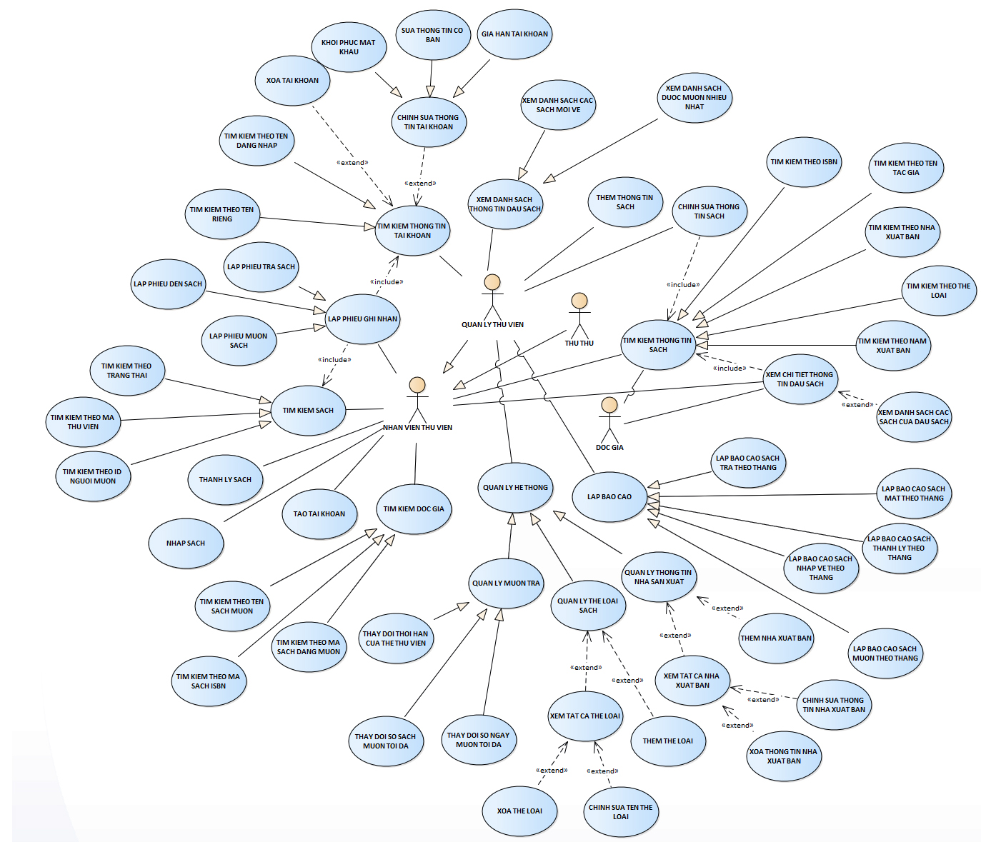

Figure 1 System Use case diagram tổng thể

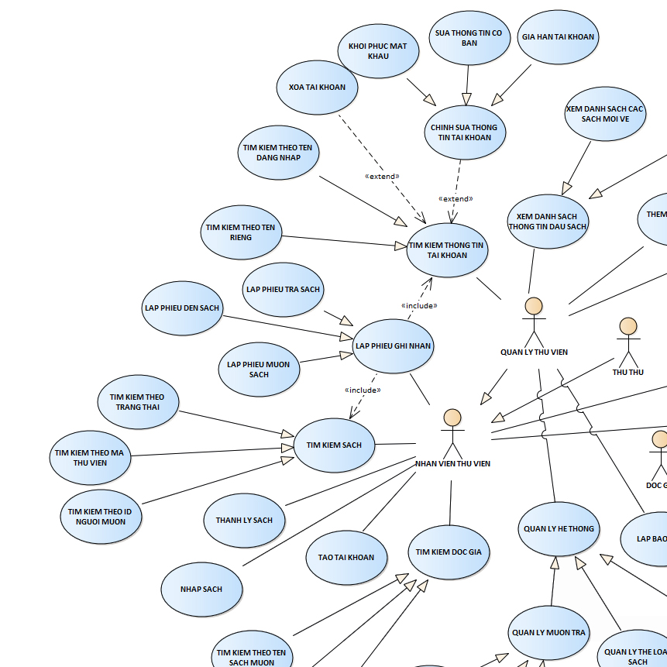

Figure 2 1/4 Trên trái system use case diagram

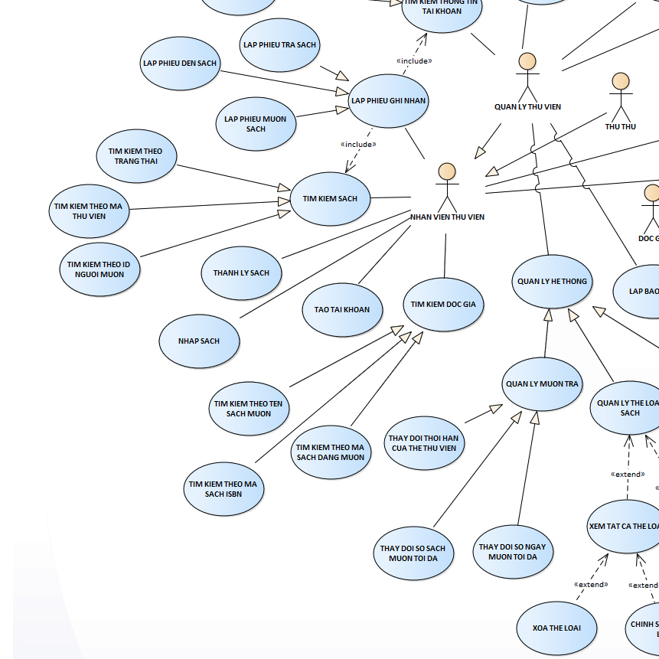

Figure 3 1/4 Dưới trái của system use case diagram

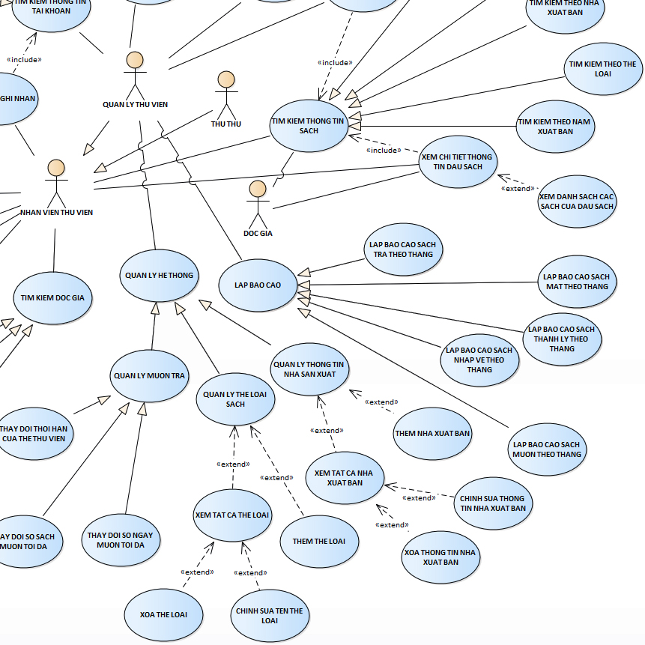

Figure 4 1/4 Dưới phải của system use case diagram

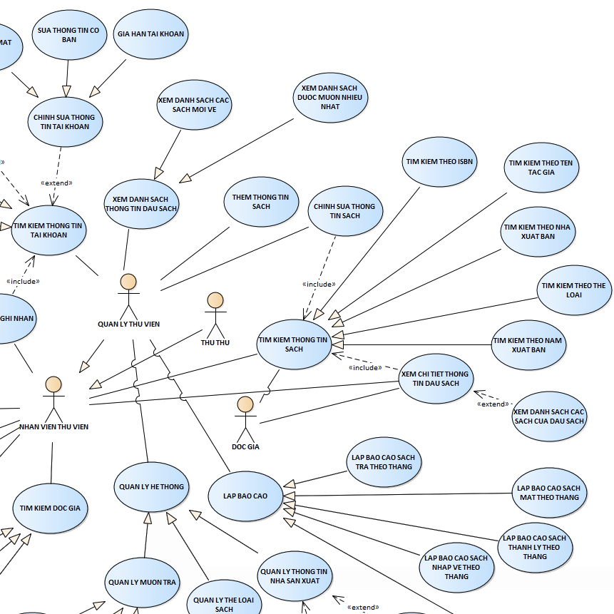

Figure 5 1/4 Trên phải của system diagram

# Danh sách các Actor

|  |  |  |
| --- | --- | --- |
| STT | Tên Actor | Ý nghĩa/Ghi chú |
| 1 | Độc giả | Người đến thư viện tra cứu, đọc, mược hoặc trả sách |
| 2 | Nhân viên thư viện | Nói chung về mọi người làm việc trong thư viện |
| 3 | Thủ thư | Là nhân viên thư viện ngồi tại khu tiếp khách của thư viện, tiếp nhận và xử lý những yêu cầu của độc giả |
| 4 | Quản lý | Cấp bậc quản lý tại thư viện, làm những công tác quản lý hệ thống hoặc thống kê dữ liệu |

# Danh sách các Use-case

|  |  |  |  |
| --- | --- | --- | --- |
| STT | Nhóm | Tên chức năng | Mô tả |
| 1 | Quản lý tài khoản | Đăng nhập | Người dùng đăng nhập vào hệ thống |
| 2 | Đăng xuất | Người dùng đăng xuất khỏi hệ thống |
| 3 | Tạo tài khoản | 1. Quản lý tạo tài khoản cho nhân viên |
| 4 | 1. Thủ thư tạo tài khoản cho độc giả khi làm thẻ thư viện |
| 5 | Khôi phục mật khẩu | Lấy lại mật khẩu đã quên, tạo một mật khẩu mới |
| 6 | Xoá tài khoản | Xóa tài khoản khỏi hệ thống |
| 7 | Gia hạn tài khoản | Thêm thời gian hoạt động cho tài khoản độc giả |
| 8 | Sửa thông tin tài khoản | Sửa thông tin tài khoản, thông tin cá nhân chủ sở hữu tài khoản |
| 9 | Tìm kiếm thông tin theo tên đăng nhập | Tìm kiếm thông tin tài khoản dựa trên tên đăng nhập |
| 10 | Tìm kiếm thông tin theo tên riêng | Tìm kiếm thông tin tài khoản dựa trên tên cá nhân người sở hữu |
| 11 | Quản lý đầu sách | Thêm thông tin sách | Thêm thông tin đầu sách mới vào hệ thống |
| 12 | Chỉnh sửa thông tin sách | Chỉnh sửa thông tin đầu sách đang có sẵn trong hệ thống |
| 13 | Tìm kiếm thông tin sách theo tên | Tìm kiếm thông tin đầu sách theo tên (tên tiếng việt được ưu tiên trước) |
| 14 | Tìm kiếm thông tin sách theo mã ISBN | Tìm kiếm thông tin đầu sách theo mã quy định sách quốc tế ISBN |
| 15 | Tìm kiếm thông tin theo mã sách | Tìm kiếm thông tinh theo mã sách |
| 16 | Tìm kiếm thông tin sách theo tên tác giả | Tìm kiếm thông tin đầu sách theo tên tác giả (ưu tiên nghệ danh nếu có) |
| 17 | Tìm kiếm thông tin sách theo nhà xuất bản | Tìm kiếm thông tin đầu sách theo tên nhà xuất bản |
| 18 | Tìm kiếm thông tin sách theo năm xuất bản | Tìm kiếm thông tin đầu sách theo năm sách được xuất bản (hoặc là tái xuất bản) |
| 19 | Tìm kiếm thông tin sách theo thể loại | Tìm kiếm thông tin đầu sách theo thể loại sách |
| 20 | Xem danh sách các sách theo thông tin sách | Xem danh sách sách đang theo thông tin đầu sách |
| 21 | Xem chi tiết một thông tin đầu sách | Xem các thông tin chi tiết của một đầu sách |
| 22 | Hiển thị danh sách các sách được xem mượn nhiều nhất | Các sách được mượn nhiều nhất trong tháng trước sẽ được hiển thị ở trang chủ |
| 23 | Hiển thị danh sách các sách mới về | Các sách mới về sẽ được hiển thị ở trang chủ |
| 24 | Quản lý sách | Thêm sách mới (nhập sách) | Thêm số lượng sách nhất định các đầu sách đã có trong hệ thống |
| 25 | Xóa sách (thanh lý sách cũ) | Xóa sách khỏi hệ thống (do hư hỏng hoặc thanh lý) |
| 26 | Tìm kiếm sách theo trạng thái | Tìm kiếm mã sách theo trạng thái (cho mượn/sẵn sàng/bị hủy) |
| 27 | Tìm kiếm sách theo mã thư viện | Tìm kiếm thông tin sách theo mã thư viện |
| 28 | Tìm kiếm sách theo tên người mượn | Tìm kiếm danh sách sách đang được mượn bởi cá nhân có id được nhập vào |
| 29 | Tìm kiếm sách theo ID người mượn | Tìm kiếm danh sách sách đang được mượn bởi cá nhân có tên được nhập vào |
| 30 | Lập phiếu mượn sách | Lập phiếu cho độc giả mượn sách |
| 31 | Lập phiếu trả sách | Lập phiếu cho độc giả trả sách |
| 32 | Lập phiếu đền sách | Lập phiếu đền trả lại sách đã mất |
| 33 | Quản lý độc giả | Tìm kiếm độc giả theo tên sách | Tìm kiếm thông tin độc giả dựa theo tên sách đang mượn |
| 34 | Tìm kiếm độc giả theo mã ISBN | Tìm kiếm thông tin độc giả dựa theo mã ISBN của sách đang mượn |
| 35 | Tìm kiếm độc giả theo mã sách thư viện | Tìm kiếm thông tin độc giả dựa theo mã thư viện của sách đang mượn |
| 36 | Lập báo cáo | Báo cáo sách mượn theo tháng | Báo cáo theo 1 tháng về sách được độc giả mượn |
| 37 | Báo cáo sách trả theo tháng | Báo cáo theo 1 tháng về sách được độc giả trả |
| 38 | Báo cáo sách nhập theo tháng | Báo cáo theo 1 tháng về sách được nhập về thư viện |
| 39 | Báo cáo sách mất theo tháng | Báo cáo theo 1 tháng về sách bị độc giả làm mất |
| 40 | Báo cáo sách thanh lý theo tháng | Báo cáo theo 1 tháng về sách được thanh lý |
| 41 | Quản lý thông tin nhà xuất bản | Thêm nhà xuất bản | Thêm tên nhà xuất bản vào hệ thống |
| 42 | Xóa nhà xuất bản | Xóa tên nhà xuất bản khỏi hệ thống |
| 43 | Chỉnh sửa thông tin nhà xuất bản | Sửa tên nhà xuất bản trong hệ thống |
| 44 | Truy xuất thông tin nhà xuất bản | Xem danh sách tất cả nhà xuất bản được lưu trong hệ thống |
| 45 | Quản lý thể loại sách | Thêm thể loại sách | Thêm tên thể loại sách vào hệ thống |
| 46 | Xóa thể loại sách | Xóa tên thể loại sách khỏi hệ thống |
| 47 | Chỉnh sửa thông tin thể loại sách | Sửa tên thể loại sách trong hệ thống |
| 48 | Truy xuất thông tin thể loại sách | Xem danh sách tên tất cả thể loại sách được lưu trong hệ thống |
| 49 | Quản lý mượn trả | Thay đổi thời hạn chung của thẻ | Thay đổi thời gian hết hạn của thẻ thư viện |
| 50 | Thay đổi số sách mượn tối đa | Thay đổi số lượng tối đa độc giả có thể mượn trong 1 lúc |
| 51 | Thay đổi số ngày mượn tối đa | Thay đổi số ngày tối đa để độc giả trả sách |

# Đặc tả Use-case

## Đặc tả Use-case Đăng nhập

### Tóm tắt

Actor: Độc giả, nhân viên hệ thống

Mô tả:

* Use-case bắt đầu khi người dùng muốn đăng nhập vào hệ thống
* Use-case mô tả quá trình đăng nhập của người dùng là độc giả hoặc nhân viên của hệ thống

### Dòng sự kiện

#### Dòng sự kiện chính

Bước 1: Người dùng nhập tên tài khoản và mật khẩu vào 2 textbox của hệ thống

Bước 2: Người dùng ấn vào nút đăng nhập

Bước 3: Tầng Presentation tiếp nhận dữ liệu và yêu cầu của người dùng và gọi sự kiện của Đăng nhập xuống tầng Data Service

Bước 4: Tầng Data Service tiến hành xác minh dữ liệu nhập vào.

Bước 5: Tầng Data Service tiến hành gọi Api xác minh đăng nhập xuống tầng Controller

Bước 6: Nhận gói tin và gọi hàm xác minh trong tầng Domain

Bước 7: Thực hiện query tài khoản xuống tầng repository

Bước 8: Tầng Repository trả về tài khoản cho tầng Domain

Bước 9: Tầng Domain so sánh mật khẩu nhận trong gói tin và mật khẩu từ Repository

Bước 10: Tầng Domain tạo ra token và gọi Repository cập nhật token này vào user đăng nhập

Bước 11: Tầng Repository trả kết quả cập nhật token thành công về cho tầng Domain

Bước 12: Tầng Domain xử lý kết quả trả về

Bước 13: Tầng Domain trả kết quả xác minh thành công, thông tin người dùng và token về cho tầng Controller

Bước 14: Tầng Controller gửi gói tin thông báo “Xác minh thành công” và token về cho tầng Data Service

Bước 15: Tầng Data Service thực hiện lưu token vào trong localStorage của hệ thống

Bước 16: Tầng Data Service nhận gói tin gửi lệnh xuất thông báo cho tầng Presentation

Bước 17: Tầng Presentation xuất thông báo cho người dùng

#### Các dòng sự kiện khác

Dòng phụ:

Bước 5.1: Nếu quá trình xác minh thất bại thì tầng Data Service gửi lệnh xuất thông báo “Dữ liệu nhập vào không hợp lệ cho người dùng” xuống cho tầng Presentation và tiếp tục bước 17

Bước 8.2: Nếu sau khi thực hiện query mà không có tài khoản thì tầng Repository trả về null cho tầng Domain

Bước 9.2: Tầng Domain trả kết quả xác minh thức bại và mã lỗi “Không tìm thấy tài khoản” về cho tầng Controller

Bước 10.2: Tầng Controller gửi gói tin trả kết quả xác minh thức bại và lỗi “Không tìm thấy tài khoản” về cho tầng Data Service và tiếp tục bước 16

Bước 10.3: Nếu so sánh mật khẩu khác nhau thì trả kết quả xác minh thất bại và mã lỗi “Mật khẩu không đúng” về cho tầng Controller

Bước 11.3: Tầng Controller gửi gói tin trả kết quả xác minh thức bại và lỗi “Mật khẩu không đúng” về cho tầng Data Service và tiếp tục bước 16

Dòng ngoại lệ (Alternative Flow):

Bước 11.4: Nếu quá trình cập nhật token xảy ra lỗi trả kết quả lỗi về cho tầng Domain.

Bước 12.4: Tầng Domain log lỗi và trả kết quả xác minh thất bại mã lỗi “Có lỗi xảy ra ở phía Server” về cho tầng Controller

Bươc 13.4: Tầng Controller trả lỗi xác minh thất bại và thông báo “Có lỗi xảy ra ở phía Server” về cho tầng Data Service và tiếp tục bước 16

### Các yêu cầu đặc biệt

* Không có

### Trạng thái hệ thống khi bắt đầu thực hiện Use-case

* Use-case được kích hoạt khi người dùng ấn vào nút Đăng nhập ở Trang chủ hoặc được định tuyến thẳng qua đường dẫn trên trình duyệt

### Trạng thái hệ thống sau khi thực hiện Use-case

Thành công: Hiển thị pop-up “Đăng nhập thành công” sau đó dẫn tới trang chủ hoặc trang muốn định tuyến lúc đầu

Thất bại: Báo lỗi vẫn ở lại màn hình đăng nhập

### Điểm mở rộng

Không có

## Đặc tả Use-case Đăng xuất

### Tóm tắt

Actor: Độc giả, nhân viên hệ thống

Mô tả:

* Use-case bắt đầu khi người dùng muốn đăng xuất khỏi hệ thống
* Use-case mô tả quá trình đăng xuất của người dùng là độc giả hoặc nhân viên của hệ thống

### Dòng sự kiện

#### Dòng sự kiện chính

Bước 1: Người dùng ấn vào drop box trên thanh navigation bar và chọn Đăng xuất

Bước 2: Tầng Presentation tiếp nhận yêu cầu của người dùng và gọi sự kiện của Đăng xuất xuống tầng Data Service

Bước 3: Tầng Data Service thực hiện xóa token trong localStorage

Bước 4: Tầng Data Service gọi sự kiện reload lại Presentation

#### Các dòng sự kiện khác

Dòng phụ:

Dòng ngoại lệ:

### Các yêu cầu đặc biệt

* Không có

### Trạng thái hệ thống khi bắt đầu thực hiện Use-case

* Người dùng đang sử dụng tài khoản và đăng nhập vào hệ thống

### Trạng thái hệ thống sau khi thực hiện Use-case

* Thành công: Nếu ở màn hình trong dash board thì redirect về trang đăng nhập, còn không thì reload về trang hiện tại lúc ấn nút Đăng xuất
* Thất bại: Hiển thị lỗi và vẫn giữ nguyên trạng thái cũ

### Điểm mở rộng

Không có

## Đặc tả Use-case Tạo tài khoản cho nhân viên

### Tóm tắt

Actor: Quản lý thư viện

Mô tả:

* Use-case bắt đầu khi quản lý thư viện muốn tạo tài khoản cho nhân viên trong hệ thống
* Use-case mô tả quá trình tạo tài khoản của quản lý thư viên cho nhân viên trong hệ thống

### Dòng sự kiện

#### Dòng sự kiện chính

Bước 1: Người dùng điền các thông tin yêu cầu

Bước 2: Người dùng ấn nút Tạo Tài Khoản

Bước 3: Tầng Presentation tiếp nhận yêu cầu của người dùng và gọi sự kiện Tạo tài khoản xuống tầng Data Service

Bước 4: Tầng Data Service tiến hành xác minh dữ liệu nhập vào.

Bước 5: Tầng Data Service tiến hành gọi Api tạo tài khoản xuống tầng Controller

Bước 6: Tầng Controller tiến hành gọi hàm tạo tài khoản xuống tầng Domain

Bước 7: Tầng Domain gọi query insert xuống tầng Repository

Bước 8: Tầng Repository thực hiện insert và trả kết quả về cho tầng Domain

Bước 9: Tầng Domain trả về cho tầng Controller

Bước 10: Tầng Controller gửi gói tin thông báo “Tạo tài khoản thành công” về cho tầng Data Service

Bước 11: Tầng Data Service nhận gói tin gửi lệnh xuất thông báo cho tầng Presentation

Bước 12: Tầng Presentation xuất thông báo cho người dùng

#### Các dòng sự kiện khác

Dòng phụ:

Bước 5.1: Nếu quá trình xác minh thất bại thì tầng Data Service gửi lệnh xuất thông báo “Dữ liệu nhập vào không hợp lệ” cho người dùng xuống cho tầng Presentation và tiếp tục bước 12

Dòng ngoại lệ:

Bước 8.2: Nếu quá trình insert xảy ra lỗi trả kết quả lỗi về cho tầng Domain.

Bước 9.2: Tầng Domain log lỗi và trả kết quả xác minh thất bại mã lỗi “Có lỗi xảy ra ở phía Server” về cho tầng Controller

Bươc 10.2: Tầng Controller trả lỗi xác minh thất bại và thông báo “Có lỗi xảy ra ở phía Server” về cho tầng Data Service và tiếp tục bước 11

### Các yêu cầu đặc biệt

Không có

### Trạng thái hệ thống khi bắt đầu thực hiện Use-case

* Người dùng đang đăng nhập tài khoản với vai trò là quản lý của thư viện
* Người dùng đang trong trang quản lý và ấn vào nút Tạo Tài Khoản ở SideBar

### Trạng thái hệ thống sau khi thực hiện Use-case

* Thành công: Trả về thông báo “Tạo tài khoản thành công” và tạo một tài khoản mới trong thư viện
* Thất bại: Trả về thông báo lỗi cho người dùng

### Điểm mở rộng

Không có

## Đặc tả Use-case Thủ thư tạo tài khoản cho độc giả

### Tóm tắt

Actor: Thủ thư

Mô tả:

* Use-case bắt đầu khi thủ thư muốn tạo tài khoản cho nhân viên trong hệ thống
* Use-case mô tả quá trình tạo tài khoản của thủ thư cho độc giả trong hệ thống

### Dòng sự kiện

#### Dòng sự kiện chính

Bước 1: Người dùng điền các thông tin yêu cầu

Bước 2: Người dùng ấn nút Tạo Tài Khoản

Bước 3: Tầng Presentation tiếp nhận yêu cầu của người dùng và gọi sự kiện Tạo tài khoản xuống tầng Data Service

Bước 4: Tầng Data Service tiến hành xác minh dữ liệu nhập vào.

Bước 5: Tầng Data Service tiến hành gọi Api tạo tài khoản xuống tầng Controller

Bước 6: Tầng Controller tiến hành gọi hàm tạo tài khoản xuống tầng Domain

Bước 7: Tầng Domain gọi query insert xuống tầng Repository

Bước 8: Tầng Repository thực hiện insert và trả kết quả về cho tầng Domain

Bước 9: Tầng Domain trả về cho tầng Controller

Bước 10: Tầng Controller gửi gói tin thông báo “Tạo tài khoản thành công” về cho tầng Data Service

Bước 11: Tầng Data Service nhận gói tin gửi lệnh xuất thông báo cho tầng Presentation

Bước 12: Tầng Presentation xuất thông báo cho người dùng

#### Các dòng sự kiện khác

Dòng phụ:

Bước 5.1: Nếu quá trình xác minh thất bại thì tầng Data Service gửi lệnh xuất thông báo “Dữ liệu nhập vào không hợp lệ cho người dùng” xuống cho tầng Presentation và tiếp tục bước 12

Dòng ngoại lệ:

Bước 8.2: Nếu quá trình insert xảy ra lỗi trả kết quả lỗi về cho tầng Domain.

Bước 9.2: Tầng Domain log lỗi và trả kết quả xác minh thất bại mã lỗi “Có lỗi xảy ra ở phía Server” về cho tầng Controller

Bươc 10.2: Tầng Controller trả lỗi xác minh thất bại và thông báo “Có lỗi xảy ra ở phía Server” về cho tầng Data Service và tiếp tục bước 11

### Các yêu cầu đặc biệt

* Không có

### Trạng thái hệ thống khi bắt đầu thực hiện Use-case

* Người dùng đang đăng nhập tài khoản với vai trò là quản lý của thư viện
* Người dùng đang trong trang quản lý và ấn vào nút Tạo Tài Khoản ở SideBar

### Trạng thái hệ thống sau khi thực hiện Use-case

* Thành công: Trả về thông báo tạo tài khoản thành công và tạo một tài khoản mới trong thư viện
* Thất bại: Trả về thông báo lỗi cho người dùng

### Điểm mở rộng

* Không có

## Đặc tả Use-case Khôi phục mật khẩu

### Tóm tắt

* Actor: Nhân viên thư viện
* Mô tả:
* Use-case bắt đầu khi nhân viên muốn khôi phục mật khẩu cho một tài khoản nào đó trong thư viện
* Use-case mô tả quá trình khôi phục mật khẩu của nhân viên cho tài khoản đó trong thư viện

### Dòng sự kiện

#### Dòng sự kiện chính

Bước 1: Người dùng ấn vào nút Khôi phục tài khoản

Bước 2: Tầng Presentation tiếp nhận yêu cầu của người dùng và gọi sự kiện Khôi phục tài khoản xuống tầng Data Service

Bước 3: Tầng Data Service tiến hành gọi Api khôi phục tài khoản xuống tầng Controller

Bước 4: Tầng Controller tiến hành gọi khôi phục tài khoản xuống tầng Domain

Bước 5: Tầng Domain gọi query update xuống tầng Repository

Bước 8: Tầng Repository thực hiện update và trả kết quả về cho tầng Domain

Bước 9: Tầng Domain trả về cho tầng Controller

Bước 10: Tầng Controller gửi gói tin thông báo “Khôi phục tài khoản thành công” về cho tầng Data Service

Bước 11: Tầng Data Service nhận gói tin gửi lệnh xuất thông báo cho tầng Presentation

Bước 12: Tầng Presentation xuất thông báo cho người dùng

#### Các dòng sự kiện khác

Dòng phụ:

Dòng ngoại lệ:

Bước 8.2: Nếu quá trình update xảy ra lỗi trả kết quả lỗi về cho tầng Domain.

Bước 9.2: Tầng Domain log lỗi và trả kết quả xác minh thất bại mã lỗi “Có lỗi xảy ra ở phía Server” về cho tầng Controller

Bươc 10.2: Tầng Controller trả lỗi xác minh thất bại và thông báo “Có lỗi xảy ra ở phía Server” về cho tầng Data Service và tiếp tục bước 11

### Các yêu cầu đặc biệt

* Không có

### Trạng thái hệ thống khi bắt đầu thực hiện Use-case

* Người dùng đang đăng nhập tài khoản với vai trò là nhân viên thư viện
* Người dùng vừa thực hiện Use-case tìm kiếm thông tin tài khoản, và đang ở màn hình thao tác với tài khoản đó

### Trạng thái hệ thống sau khi thực hiện Use-case

* Thành công: Trả về thông báo khôi phục tài khoản thành công và reset mật khẩu của tài khoản yêu cầu về mặc định
* Thất bại: Trả về thông báo lỗi cho người dùng

### Điểm mở rộng:

* Không có

## Đặc tả Use-case Xóa tài khoản

### Tóm tắt

* Actor: Nhân viên thư viện
* Mô tả:
* Use-case bắt đầu khi nhân viên xóa tài khoản nào đó trong thư viện
* Use-case mô tả quá trình xóa tài khoản đó trong thư viện

### Dòng sự kiện

#### Dòng sự kiện chính

Bước 1: Người dùng ấn vào nút Xóa tài khoản

Bước 2: Tầng Presentation tiếp nhận yêu cầu của người dùng và gọi sự kiện Xóa tài khoản xuống tầng Data Service

Bước 3: Tầng Data Service tiến hành gọi Api xóa tài khoản xuống tầng Controller

Bước 4: Tầng Controller tiến hành gọi xóa tài khoản xuống tầng Domain

Bước 5: Tầng Domain gọi query update xuống tầng Repository

Bước 8: Tầng Repository thực hiện update và trả kết quả về cho tầng Domain

Bước 9: Tầng Domain trả về cho tầng Controller

Bước 10: Tầng Controller gửi gói tin thông báo “Xóa tài khoản thành công” về cho tầng Data Service

Bước 11: Tầng Data Service nhận gói tin gửi lệnh xuất thông báo cho tầng Presentation

Bước 12: Tầng Presentation xuất thông báo cho người dùng

#### Các dòng sự kiện khác

Dòng ngoại lệ:

Bước 8.2: Nếu quá trình update xảy ra lỗi trả kết quả lỗi về cho tầng Domain.

Bước 9.2: Tầng Domain log lỗi và trả kết quả xác minh thất bại mã lỗi “Có lỗi xảy ra ở phía Server” về cho tầng Controller

Bươc 10.2: Tầng Controller trả lỗi xác minh thất bại và thông báo “Có lỗi xảy ra ở phía Server” về cho tầng Data Service và tiếp tục bước 11

### Các yêu cầu đặc biệt

* Không có

### Trạng thái hệ thống khi bắt đầu thực hiện Use-case

* Người dùng đang đăng nhập tài khoản với vai trò là nhân viên thư viện
* Người dùng vừa thực hiện Use-case tìm kiếm thông tin tài khoản, và đang ở màn hình thao tác với tài khoản đó

### Trạng thái hệ thống sau khi thực hiện Use-case

* Thành công: Trả về thông báo xóa tài khoản thành công và gán cờ xóa cho tài khoản yêu cầu về true, và redirect về trang tìm kiếm tài khoản
* Thất bại: Trả về thông báo lỗi cho người dùng

### Điểm mở rộng

* Không có

## Đặc tả Use-case Gia hạn tài khoản

### Tóm tắt

* Actor: Nhân viên thư viện
* Mô tả:
* Use-case bắt đầu khi nhân viên gia hạn tài khoản nào đó trong thư viện
* Use-case mô tả quá trình gia hạn tài khoản đó trong thư viện

### Dòng sự kiện

#### Dòng sự kiện chính

Bước 1: Người dùng ấn vào nút Gia hạn tài khoản

Bước 2: Tầng Presentation tiếp nhận yêu cầu của người dùng và gọi dialog cho người dùng chọn thời gian gian hạn

Bước 3: Người dùng xác nhận thời gian gia hạn và ấn nút Xác nhận

Bước 4: Tầng Presentation tiếp nhận yêu cầu của người dùng và gọi sự kiện Gia hạn tài khoản xuống tầng Data Service

Bước 5: Tầng Data Service tiến hành gọi Api gia hạn tài khoản xuống tầng Controller

Bước 6: Tầng Controller tiến hành gọi gia hạn tài khoản xuống tầng Domain

Bước 7: Tầng Domain tính toán lại thời gian tồn tại của tài khoản

Bước 8: Tầng Domain gọi query update thời gian xuống tầng Repository

Bước 9: Tầng Repository thực hiện update và trả kết quả về cho tầng Domain

Bước 10: Tầng Domain trả về cho tầng Controller

Bước 11: Tầng Controller gửi gói tin thông báo “Gia hạn tài khoản thành công” về cho tầng Data Service

Bước 12: Tầng Data Service nhận gói tin gửi lệnh xuất thông báo cho tầng Presentation

Bước 13: Tầng Presentation xuất thông báo cho người dùng

#### Các dòng sự kiện khác

Dòng phụ:

Bước 2.2: Người dùng có thể ấn nút Hủy để tắt dialog và kết thúc dòng

Dòng ngoại lệ:

Bước 9.3: Nếu quá trình update xảy ra lỗi trả kết quả lỗi về cho tầng Domain.

Bước 10.3: Tầng Domain log lỗi và trả kết quả xác minh thất bại mã lỗi “Có lỗi xảy ra ở phía Server” về cho tầng Controller

Bươc 11.3: Tầng Controller trả lỗi xác minh thất bại và thông báo “Có lỗi xảy ra ở phía Server” về cho tầng Data Service và tiếp tục bước 12

### Các yêu cầu đặc biệt

* Không có

### Trạng thái hệ thống khi bắt đầu thực hiện Use-case

* Người dùng đang đăng nhập tài khoản với vai trò là nhân viên thư viện
* Người dùng vừa thực hiện Use-case tìm kiếm thông tin tài khoản, và đang ở màn hình thao tác với tài khoản đó

### Trạng thái hệ thống sau khi thực hiện Use-case

* Thành công: Trả về thông báo gia hạn tài khoản thành công và gia hạn thêm thời gian cho tài khoản được chọn
* Thất bại: Trả về thông báo lỗi cho người dùng

### Điểm mở rộng

* Không có

## Đặc tả Use-case Sửa thông tin tài khoản

### Tóm tắt

* Actor: Nhân viên thư viện
* Mô tả:
* Use-case bắt đầu khi nhân viên sửa thông tin tài khoản nào đó trong thư viện
* Use-case mô tả quá trình sửa thông tin tài khoản đó trong thư viện

### Dòng sự kiện

#### Dòng sự kiện chính

Bước 1: Người dùng sửa các thông tin

Bước 2: Người dùng ấn nút Cập Nhật Tài Khoản

Bước 3: Tầng Presentation tiếp nhận yêu cầu của người dùng và gọi sự kiện Cập nhật tài khoản xuống tầng Data Service

Bước 4: Tầng Data Service tiến hành xác minh dữ liệu nhập vào.

Bước 5: Tầng Data Service tiến hành gọi Api cập nhật tài khoản xuống tầng Controller

Bước 6: Tầng Controller tiến hành gọi hàm cập nhật tài khoản xuống tầng Domain

Bước 7: Tầng Domain gọi query update xuống tầng Repository

Bước 8: Tầng Repository thực hiện update và trả kết quả về cho tầng Domain

Bước 9: Tầng Domain trả về cho tầng Controller

Bước 10: Tầng Controller gửi gói tin thông báo “Cập nhật tài khoản thành công” về cho tầng Data Service

Bước 11: Tầng Data Service nhận gói tin gửi lệnh xuất thông báo cho tầng Presentation

Bước 12: Tầng Presentation xuất thông báo cho người dùng

#### Các dòng sự kiện khác

Dòng phụ:

Bước 5.1: Nếu quá trình xác minh thất bại thì tầng Data Service gửi lệnh xuất thông báo “Dữ liệu nhập vào không hợp lệ cho người dùng” xuống cho tầng Presentation và tiếp tục bước 12

Dòng ngoại lệ:

Bước 8.2: Nếu quá trình update xảy ra lỗi trả kết quả lỗi về cho tầng Domain.

Bước 9.2: Tầng Domain log lỗi và trả kết quả xác minh thất bại mã lỗi “Có lỗi xảy ra ở phía Server” về cho tầng Controller

Bươc 10.2: Tầng Controller trả lỗi xác minh thất bại và thông báo “Có lỗi xảy ra ở phía Server” về cho tầng Data Service và tiếp tục bước 11

### Các yêu cầu đặc biệt

* Không có

### Trạng thái hệ thống khi bắt đầu thực hiện Use-case

* Người dùng đang đăng nhập tài khoản với vai trò là nhân viên thư viện
* Người dùng vừa thực hiện Use-case tìm kiếm thông tin tài khoản, và đang ở màn hình thao tác với tài khoản đó

### Trạng thái hệ thống sau khi thực hiện Use-case

* Thành công: Trả về thông báo cập nhật tài khoản thành công và cập nhật lại tài khoản
* Thất bại: Trả về thông báo lỗi cho người dùng

### Điểm mở rộng

* Không có

## Đặc tả Use case Tìm kiếm thông tin theo tên đăng nhập

### Tóm tắt

* Actor: Nhân viên thư viện
* Mô tả:
* Use-case bắt đầu khi nhân viên muốn tìm kiếm thông tin tài khoản nào đó theo tên đăng nhập
* Use-case mô tả quá trình tìm kiếm thông tin tài khoản nào đó theo tên đăng nhập

### Dòng sự kiện

#### Dòng sự kiện chính

Bước 1: Người dùng điền tên đăng nhập

Bước 2: Người dùng chọn loại tìm kiếm là Tên đăng nhập

Bước 3: Người dùng ấn nút Tìm kiếm

Bước 4: Tầng Presentation tiếp nhận yêu cầu của người dùng và gọi sự kiện Tìm kiếm tài khoản xuống tầng Data Service

Bước 5: Tầng Data Service tiến hành xác minh dữ liệu nhập vào.

Bước 6: Tầng Data Service tiến hành gọi Api tìm kiếm tài khoản xuống tầng Controller

Bước 7: Tầng Controller tiến hành gọi hàm tìm kiếm tài khoản xuống tầng Domain

Bước 8: Tầng Domain gọi query get xuống tầng Repository

Bước 9: Tầng Repository thực hiện get và trả kết quả về cho tầng Domain

Bước 10: Tầng Domain trả về cho tầng Controller

Bước 11: Tầng Controller gửi gói tin chứa các tài khoản tìm được về cho tầng Data Service

Bước 12: Tầng Data Service nhận gói tin gửi lệnh xuất thông báo cho tầng Presentation

Bước 13: Tầng Presentation hiển thị kết quả cho người dùng

#### Các dòng sự kiện khác

Dòng phụ:

Bước 6.1: Nếu quá trình xác minh thất bại thì tầng Data Service gửi lệnh xuất thông báo “Dữ liệu nhập vào không hợp lệ cho người dùng” xuống cho tầng Presentation và tiếp tục bước 12

Bước 9.2: Nếu get không có kết quả thì trả về mảng rỗng tầng Domain

Bước 10.2: Tầng Domain trả về mảng rỗng cho tầng Controller

Bước 11.2: Tầng Controller gửi gói tin báo lỗi “Tài khoản không tồn tại trong hệ thống” cho tầng Data Service và tiếp tục bước 12

Dòng ngoại lệ:

Bước 9.3: Nếu quá trình update xảy ra lỗi trả kết quả lỗi về cho tầng Domain.

Bước 10.3: Tầng Domain log lỗi và trả kết quả xác minh thất bại mã lỗi “Có lỗi xảy ra ở phía Server” về cho tầng Controller

Bươc 11.3: Tầng Controller trả lỗi xác minh thất bại và thông báo “Có lỗi xảy ra ở phía Server” về cho tầng Data Service và tiếp tục bước 12

### Các yêu cầu đặc biệt

* Không có

### Trạng thái hệ thống khi bắt đầu thực hiện Use-case

* Người dùng đang đăng nhập tài khoản với vai trò là nhân viên thư viện
* Người dùng đang ở ngoài trang quản lý và thực hiện chuyển sang tab quản lý tài khoản ở Sidebar

### Trạng thái hệ thống sau khi thực hiện Use-case

* Thành công: Trả về danh sách các tài khoản cho người dùng
* Thất bại: Trả về thông báo lỗi cho người dùng

### Điểm mở rộng

* Từ Use-case hiện tại có thể thực hiện một số thao tác để chuyển sang Use-case hiện tại có thể thực hiện một số thao tác để chuyển sang Use-case Gia hạn tài khoản, Sửa thông tin cơ bản, Xóa tài khoản

## Đặc tả Use-case Tìm kiếm thông tin theo tên riêng

### Tóm tắt

* Actor: Nhân viên thư viện
* Mô tả:
* Use-case bắt đầu khi nhân viên muốn tìm kiếm thông tin tài khoản nào đó theo tên đăng nhập
* Use-case mô tả quá trình tìm kiếm thông tin tài khoản nào đó theo tên đăng nhập

### Dòng sự kiện

#### Dòng sự kiện chính

Bước 1: Người dùng điền tên riêng

Bước 2: Người dùng chọn loại tìm kiếm là Tên riêng

Bước 3: Người dùng ấn nút Tìm kiếm

Bước 4: Tầng Presentation tiếp nhận yêu cầu của người dùng và gọi sự kiện Tìm kiếm tài khoản xuống tầng Data Service

Bước 5: Tầng Data Service tiến hành xác minh dữ liệu nhập vào.

Bước 6: Tầng Data Service tiến hành gọi Api tìm kiếm tài khoản xuống tầng Controller

Bước 7: Tầng Controller tiến hành gọi hàm tìm kiếm tài khoản xuống tầng Domain

Bước 8: Tầng Domain gọi query get xuống tầng Repository

Bước 9: Tầng Repository thực hiện get và trả kết quả về cho tầng Domain

Bước 10: Tầng Domain trả về cho tầng Controller

Bước 11: Tầng Controller gửi gói tin chứa các tài khoản tìm được về cho tầng Data Service

Bước 12: Tầng Data Service nhận gói tin gửi lệnh xuất thông báo cho tầng Presentation

Bước 13: Tầng Presentation hiển thị kết quả cho người dùng

#### Các dòng sự kiện khác

Dòng phụ:

Bước 6.1: Nếu quá trình xác minh thất bại thì tầng Data Service gửi lệnh xuất thông báo “Dữ liệu nhập vào không hợp lệ cho người dùng” xuống cho tầng Presentation và tiếp tục bước 12

Bước 9.2: Nếu get không có kết quả thì trả về mảng rỗng tầng Domain

Bước 10.2: Tầng Domain trả về mảng rỗng cho tầng Controller

Bước 11.2: Tầng Controller gửi gói tin báo lỗi “Tài khoản không tồn tại trong hệ thống” cho tầng Data Service và tiếp tục bước 12

Dòng ngoại lệ:

Bước 9.3: Nếu quá trình update xảy ra lỗi trả kết quả lỗi về cho tầng Domain.

Bước 10.3: Tầng Domain log lỗi và trả kết quả xác minh thất bại mã lỗi “Có lỗi xảy ra ở phía Server” về cho tầng Controller

Bươc 11.3: Tầng Controller trả lỗi xác minh thất bại và thông báo “Có lỗi xảy ra ở phía Server” về cho tầng Data Service và tiếp tục bước 12

### Các yêu cầu đặc biệt

* Không có

### Trạng thái hệ thống khi bắt đầu thực hiện Use-case

* Người dùng đang đăng nhập tài khoản với vai trò là nhân viên thư viện
* Người dùng đang ở ngoài trang quản lý và thực hiện chuyển sang tab quản lý tài khoản ở Sidebar

### Trạng thái hệ thống sau khi thực hiện Use-case

* Thành công: Trả về danh sách các tài khoản cho người dùng
* Thất bại: Trả về thông báo lỗi cho người dùng

### Điểm mở rộng

* Từ Use-case hiện tại có thể thực hiện một số thao tác để chuyển sang Use-case hiện tại có thể thực hiện một số thao tác để chuyển sang Use-case Gia hạn tài khoản, Sửa thông tin cơ bản, Xóa tài khoản

## Đặc tả Use-case Thêm thông tin sách

### Tóm tắt

* Actor: Quản lý thư viện
* Mô tả:
* Use-case bắt đầu khi nhân viên thêm thông tin đầu sách vào trong thư viện
* Use-case mô tả quá trình thêm thông tin đầu sách vào trong thư viện

### Dòng sự kiện

#### Dòng sự kiện chính

Bước 1: Người dùng điền các thông tin yêu cầu

Bước 2: Người dùng ấn nút Thêm sách

Bước 3: Tầng Presentation tiếp nhận yêu cầu của người dùng và gọi sự kiện Thêm sách xuống tầng Data Service

Bước 4: Tầng Data Service tiến hành xác minh dữ liệu nhập vào.

Bước 5: Tầng Data Service tiến hành gọi Api thêm sách xuống tầng Controller

Bước 6: Tầng Controller tiến hành gọi hàm thêm sách xuống tầng Domain

Bước 7: Tầng Domain gọi query insert xuống tầng Repository

Bước 8: Tầng Repository thực hiện insert và trả kết quả về cho tầng Domain

Bước 9: Tầng Domain trả về cho tầng Controller

Bước 10: Tầng Controller gửi gói tin thông báo “Thêm sách thành công” về cho tầng Data Service

Bước 11: Tầng Data Service nhận gói tin gửi lệnh xuất thông báo cho tầng Presentation

Bước 12: Tầng Presentation xuất thông báo cho người dùng

#### Các dòng sự kiện khác

Dòng phụ:

Bước 5.1: Nếu quá trình xác minh thất bại thì tầng Data Service gửi lệnh xuất thông báo “Dữ liệu nhập vào không hợp lệ” cho người dùng xuống cho tầng Presentation và tiếp tục bước 12

Dòng ngoại lệ:

Bước 8.2: Nếu quá trình insert xảy ra lỗi trả kết quả lỗi về cho tầng Domain.

Bước 9.2: Tầng Domain log lỗi và trả kết quả xác minh thất bại mã lỗi “Có lỗi xảy ra ở phía Server” về cho tầng Controller

Bươc 10.2: Tầng Controller trả lỗi xác minh thất bại và thông báo “Có lỗi xảy ra ở phía Server” về cho tầng Data Service và tiếp tục bước 11

### Các yêu cầu đặc biệt

* Không có

### Trạng thái hệ thống khi bắt đầu thực hiện Use-case

* Người dùng đang đăng nhập tài khoản với vai trò là quản lý của thư viện
* Người dùng đang trong trang quản lý và ấn vào nút Thêm sách ở SideBar

### Trạng thái hệ thống sau khi thực hiện Use-case

* Thành công: Trả về thông báo “Thêm sách thành công” và tạo một đầu sách mới trong thư viện
* Thất bại: Trả về thông báo lỗi cho người dùng

### Điểm mở rộng

* Không có

## Đặc tả Use-case Chỉnh sửa thông tin sách

### Tóm tắt

* Actor: Quản lý thư viện
* Mô tả:
* Use-case bắt đầu khi nhân viên chỉnh sửa thông tin đầu sách vào trong thư viện
* Use-case mô tả quá trình chỉnh sửa thông tin đầu sách vào trong thư viện

### Dòng sự kiện

#### Dòng sự kiện chính

Bước 1: Người dùng sửa các thông tin

Bước 2: Người dùng ấn nút Cập Nhật Sách

Bước 3: Tầng Presentation tiếp nhận yêu cầu của người dùng và gọi sự kiện Cập nhật sách xuống tầng Data Service

Bước 4: Tầng Data Service tiến hành xác minh dữ liệu nhập vào.

Bước 5: Tầng Data Service tiến hành gọi Api cập nhật sách xuống tầng Controller

Bước 6: Tầng Controller tiến hành gọi hàm cập nhật sách xuống tầng Domain

Bước 7: Tầng Domain gọi query update xuống tầng Repository

Bước 8: Tầng Repository thực hiện update và trả kết quả về cho tầng Domain

Bước 9: Tầng Domain trả về cho tầng Controller

Bước 10: Tầng Controller gửi gói tin thông báo “Cập nhật sách thành công” về cho tầng Data Service

Bước 11: Tầng Data Service nhận gói tin gửi lệnh xuất thông báo cho tầng Presentation

Bước 12: Tầng Presentation xuất thông báo cho người dùng

#### Các dòng sự kiện khác

Dòng phụ:

Bước 5.1: Nếu quá trình xác minh thất bại thì tầng Data Service gửi lệnh xuất thông báo “Dữ liệu nhập vào không hợp lệ cho người dùng” xuống cho tầng Presentation và tiếp tục bước 12

Dòng ngoại lệ:

Bước 8.2: Nếu quá trình update xảy ra lỗi trả kết quả lỗi về cho tầng Domain.

Bước 9.2: Tầng Domain log lỗi và trả kết quả xác minh thất bại mã lỗi “Có lỗi xảy ra ở phía Server” về cho tầng Controller

Bươc 10.2: Tầng Controller trả lỗi xác minh thất bại và thông báo “Có lỗi xảy ra ở phía Server” về cho tầng Data Service và tiếp tục bước 11

### Các yêu cầu đặc biệt

* Không có

### Trạng thái hệ thống khi bắt đầu thực hiện Use-case

* Người dùng đang đăng nhập tài khoản với vai trò là nhân viên thư viện
* Người dùng vừa thực hiện Use-case tìm kiếm thông sách, và đang ở màn hình thao tác với tài khoản đó

### Trạng thái hệ thống sau khi thực hiện Use-case

* Thành công: Trả về thông báo cập nhật sách thành công và cập nhật lại sách
* Thất bại: Trả về thông báo lỗi cho người dùng

### Điểm mở rộng

* Không có

## Đặc tả Use-case Tìm kiếm thông tin sách theo tên

### Tóm tắt

* Actor: Nhân viên thư viện, Độc giả
* Mô tả:
* Use-case bắt đầu khi người dùng muốn tìm kiếm sách theo tên
* Use-case mô tả quá trình tìm kiếm sách theo tên sách của người dùng.

### Dòng sự kiện

#### Dòng sự kiện chính

Bước 1: Người dùng điền tên sách

Bước 2: Người dùng chọn loại tìm kiếm là Tên sách

Bước 3: Người dùng ấn nút Tìm kiếm

Bước 4: Tầng Presentation tiếp nhận yêu cầu của người dùng và gọi sự kiện Tìm kiếm sách xuống tầng Data Service

Bước 5: Tầng Data Service tiến hành xác minh dữ liệu nhập vào.

Bước 6: Tầng Data Service tiến hành gọi Api tìm kiếm sách xuống tầng Controller

Bước 7: Tầng Controller tiến hành gọi hàm tìm kiếm sách xuống tầng Domain

Bước 8: Tầng Domain gọi query get xuống tầng Repository

Bước 9: Tầng Repository thực hiện get và trả kết quả về cho tầng Domain

Bước 10: Tầng Domain trả về cho tầng Controller

Bước 11: Tầng Controller gửi gói tin chứa các tài khoản tìm được về cho tầng Data Service

Bước 12: Tầng Data Service nhận gói tin gửi lệnh xuất thông báo cho tầng Presentation

Bước 13: Tầng Presentation hiển thị kết quả cho người dùng

#### Các dòng sự kiện khác

Dòng phụ:

Bước 6.1: Nếu quá trình xác minh thất bại thì tầng Data Service gửi lệnh xuất thông báo “Dữ liệu nhập vào không hợp lệ cho người dùng” xuống cho tầng Presentation và tiếp tục bước 12

Bước 9.2: Nếu get không có kết quả thì trả về mảng rỗng tầng Domain

Bước 10.2: Tầng Domain trả về mảng rỗng cho tầng Controller

Bước 11.2: Tầng Controller gửi gói tin báo lỗi “Sách không tồn tại trong hệ thống” cho tầng Data Service và tiếp tục bước 12

Dòng ngoại lệ:

Bước 9.3: Nếu quá trình update xảy ra lỗi trả kết quả lỗi về cho tầng Domain.

Bước 10.3: Tầng Domain log lỗi và trả kết quả xác minh thất bại mã lỗi “Có lỗi xảy ra ở phía Server” về cho tầng Controller

Bươc 11.3: Tầng Controller trả lỗi xác minh thất bại và thông báo “Có lỗi xảy ra ở phía Server” về cho tầng Data Service và tiếp tục bước 12

### Các yêu cầu đặc biệt

* Không có

### Trạng thái hệ thống khi bắt đầu thực hiện Use-case

* Người dùng đang đăng nhập tài khoản với vai trò là nhân viên thư viện
* Người dùng đang ở ngoài trang quản lý và thực hiện chuyển sang tab quản lý sách ở Sidebar

### Trạng thái hệ thống sau khi thực hiện Use-case

* Thành công: Trả về danh sách các tài khoản cho người dùng
* Thất bại: Trả về thông báo lỗi cho người dùng

### Điểm mở rộng

* Từ Use-case hiện tại có thể thực hiện một số thao tác để chuyển sang Use-case hiện tại có thể thực hiện một số thao tác để chuyển sang Use-case Xem chi tiết sách, Chỉnh sửa thông tin

## Đặc tả Tìm kiếm thông tin sách theo mã ISBN

### Tóm tắt

* Actor: Nhân viên thư viện, Độc giả
* Mô tả:
* Use-case bắt đầu khi người dùng muốn tìm kiếm sách theo mã ISBN
* Use-case mô tả quá trình tìm kiếm sách theo mã ISBN của người dùng.

### Dòng sự kiện

#### Dòng sự kiện chính

Bước 1: Người dùng điền mã ISBN

Bước 2: Người dùng chọn loại tìm kiếm là mã ISBN

Bước 3: Người dùng ấn nút Tìm kiếm

Bước 4: Tầng Presentation tiếp nhận yêu cầu của người dùng và gọi sự kiện Tìm kiếm sách xuống tầng Data Service

Bước 5: Tầng Data Service tiến hành xác minh dữ liệu nhập vào.

Bước 6: Tầng Data Service tiến hành gọi Api tìm kiếm sách xuống tầng Controller

Bước 7: Tầng Controller tiến hành gọi hàm tìm kiếm sách xuống tầng Domain

Bước 8: Tầng Domain gọi query get xuống tầng Repository

Bước 9: Tầng Repository thực hiện get và trả kết quả về cho tầng Domain

Bước 10: Tầng Domain trả về cho tầng Controller

Bước 11: Tầng Controller gửi gói tin chứa các tài khoản tìm được về cho tầng Data Service

Bước 12: Tầng Data Service nhận gói tin gửi lệnh xuất thông báo cho tầng Presentation

Bước 13: Tầng Presentation hiển thị kết quả cho người dùng

#### Các dòng sự kiện khác

Dòng phụ:

Bước 6.1: Nếu quá trình xác minh thất bại thì tầng Data Service gửi lệnh xuất thông báo “Dữ liệu nhập vào không hợp lệ cho người dùng” xuống cho tầng Presentation và tiếp tục bước 12

Bước 9.2: Nếu get không có kết quả thì trả về mảng rỗng tầng Domain

Bước 10.2: Tầng Domain trả về mảng rỗng cho tầng Controller

Bước 11.2: Tầng Controller gửi gói tin báo lỗi “Sách không tồn tại trong hệ thống” cho tầng Data Service và tiếp tục bước 12

Dòng ngoại lệ:

Bước 9.3: Nếu quá trình update xảy ra lỗi trả kết quả lỗi về cho tầng Domain.

Bước 10.3: Tầng Domain log lỗi và trả kết quả xác minh thất bại mã lỗi “Có lỗi xảy ra ở phía Server” về cho tầng Controller

Bươc 11.3: Tầng Controller trả lỗi xác minh thất bại và thông báo “Có lỗi xảy ra ở phía Server” về cho tầng Data Service và tiếp tục bước 12

### Các yêu cầu đặc biệt

Không có

### Trạng thái hệ thống khi bắt đầu thực hiện Use-case

* Người dùng đang đăng nhập tài khoản với vai trò là nhân viên thư viện
* Người dùng đang ở ngoài trang quản lý và thực hiện chuyển sang tab quản lý sách ở Sidebar

### Trạng thái hệ thống sau khi thực hiện Use-case

* Thành công: Trả về danh sách các tài khoản cho người dùng
* Thất bại: Trả về thông báo lỗi cho người dùng

### Điểm mở rộng

* Không có

## Đặc tả Use-case Tìm kiếm thông tin sách theo tên tác giả

### Tóm tắt

* Actor: Nhân viên thư viện, Độc giả
* Mô tả:
* Use-case bắt đầu khi người dùng muốn tìm kiếm sách theo tên tác giả
* Use-case mô tả quá trình tìm kiếm sách theo tên tác giả của người dùng.

### Dòng sự kiện

#### Dòng sự kiện chính

Bước 1: Người dùng điền tên tên tác giả

Bước 2: Người dùng chọn loại tìm kiếm là tên tác giả

Bước 3: Người dùng ấn nút Tìm kiếm

Bước 4: Tầng Presentation tiếp nhận yêu cầu của người dùng và gọi sự kiện Tìm kiếm sách xuống tầng Data Service

Bước 5: Tầng Data Service tiến hành xác minh dữ liệu nhập vào.

Bước 6: Tầng Data Service tiến hành gọi Api tìm kiếm sách xuống tầng Controller

Bước 7: Tầng Controller tiến hành gọi hàm tìm kiếm sách xuống tầng Domain

Bước 8: Tầng Domain gọi query get xuống tầng Repository

Bước 9: Tầng Repository thực hiện get và trả kết quả về cho tầng Domain

Bước 10: Tầng Domain trả về cho tầng Controller

Bước 11: Tầng Controller gửi gói tin chứa các tài khoản tìm được về cho tầng Data Service

Bước 12: Tầng Data Service nhận gói tin gửi lệnh xuất thông báo cho tầng Presentation

Bước 13: Tầng Presentation hiển thị kết quả cho người dùng

#### Các dòng sự kiện khác

Dòng phụ:

Bước 6.1: Nếu quá trình xác minh thất bại thì tầng Data Service gửi lệnh xuất thông báo “Dữ liệu nhập vào không hợp lệ cho người dùng” xuống cho tầng Presentation và tiếp tục bước 12

Bước 9.2: Nếu get không có kết quả thì trả về mảng rỗng tầng Domain

Bước 10.2: Tầng Domain trả về mảng rỗng cho tầng Controller

Bước 11.2: Tầng Controller gửi gói tin báo lỗi “Sách không tồn tại trong hệ thống” cho tầng Data Service và tiếp tục bước 12

Dòng ngoại lệ:

Bước 9.3: Nếu quá trình update xảy ra lỗi trả kết quả lỗi về cho tầng Domain.

Bước 10.3: Tầng Domain log lỗi và trả kết quả xác minh thất bại mã lỗi “Có lỗi xảy ra ở phía Server” về cho tầng Controller

Bươc 11.3: Tầng Controller trả lỗi xác minh thất bại và thông báo “Có lỗi xảy ra ở phía Server” về cho tầng Data Service và tiếp tục bước 12

### Các yêu cầu đặc biệt

* Không có

### Trạng thái hệ thống khi bắt đầu thực hiện Use-case

* Người dùng đang đăng nhập tài khoản với vai trò là nhân viên thư viện
* Người dùng đang ở ngoài trang quản lý và thực hiện chuyển sang tab quản lý sách ở Sidebar

### Trạng thái hệ thống sau khi thực hiện Use-case

* Thành công: Trả về danh sách các tài khoản cho người dùng
* Thất bại: Trả về thông báo lỗi cho người dùng

### Điểm mở rộng

* Từ Use-case hiện tại có thể thực hiện một số thao tác để chuyển sang Use-case hiện tại có thể thực hiện một số thao tác để chuyển sang Use-case Xem chi tiết sách, Chỉnh sửa thông tin

## Đặc tả Use-case Tìm kiếm thông tin sách theo mã sách

### Tóm tắt

* Actor: Nhân viên thư viện, Độc giả
* Mô tả:
* Use-case bắt đầu khi người dùng muốn tìm kiếm sách theo mã sách
* Use-case mô tả quá trình tìm kiếm sách theo mã sách của người dùng.

### Dòng sự kiện

#### Dòng sự kiện chính

Bước 1: Người dùng điền mã sách

Bước 2: Người dùng chọn loại tìm kiếm là mã sách

Bước 3: Người dùng ấn nút Tìm kiếm

Bước 4: Tầng Presentation tiếp nhận yêu cầu của người dùng và gọi sự kiện Tìm kiếm sách xuống tầng Data Service

Bước 5: Tầng Data Service tiến hành xác minh dữ liệu nhập vào.

Bước 6: Tầng Data Service tiến hành gọi Api tìm kiếm sách xuống tầng Controller

Bước 7: Tầng Controller tiến hành gọi hàm tìm kiếm sách xuống tầng Domain

Bước 8: Tầng Domain gọi query get xuống tầng Repository

Bước 9: Tầng Repository thực hiện get và trả kết quả về cho tầng Domain

Bước 10: Tầng Domain trả về cho tầng Controller

Bước 11: Tầng Controller gửi gói tin chứa các tài khoản tìm được về cho tầng Data Service

Bước 12: Tầng Data Service nhận gói tin gửi lệnh xuất thông báo cho tầng Presentation

Bước 13: Tầng Presentation hiển thị kết quả cho người dùng

#### Các dòng sự kiện khác

Dòng phụ:

Bước 6.1: Nếu quá trình xác minh thất bại thì tầng Data Service gửi lệnh xuất thông báo “Dữ liệu nhập vào không hợp lệ cho người dùng” xuống cho tầng Presentation và tiếp tục bước 12

Bước 9.2: Nếu get không có kết quả thì trả về mảng rỗng tầng Domain

Bước 10.2: Tầng Domain trả về mảng rỗng cho tầng Controller

Bước 11.2: Tầng Controller gửi gói tin báo lỗi “Sách không tồn tại trong hệ thống” cho tầng Data Service và tiếp tục bước 12

Dòng ngoại lệ:

Bước 9.3: Nếu quá trình update xảy ra lỗi trả kết quả lỗi về cho tầng Domain.

Bước 10.3: Tầng Domain log lỗi và trả kết quả xác minh thất bại mã lỗi “Có lỗi xảy ra ở phía Server” về cho tầng Controller

Bươc 11.3: Tầng Controller trả lỗi xác minh thất bại và thông báo “Có lỗi xảy ra ở phía Server” về cho tầng Data Service và tiếp tục bước 12

### Các yêu cầu đặc biệt

* Không có

### Trạng thái hệ thống khi bắt đầu thực hiện Use-case

* Người dùng đang đăng nhập tài khoản với vai trò là nhân viên thư viện
* Người dùng đang ở ngoài trang quản lý và thực hiện chuyển sang tab quản lý sách ở Sidebar

### Trạng thái hệ thống sau khi thực hiện Use-case

* Thành công: Trả về danh sách các tài khoản cho người dùng
* Thất bại: Trả về thông báo lỗi cho người dùng

### Điểm mở rộng

* Từ Use-case hiện tại có thể thực hiện một số thao tác để chuyển sang Use-case hiện tại có thể thực hiện một số thao tác để chuyển sang Use-case Xem chi tiết sách, Chỉnh sửa thông tin

## Đặc tả Use-case Tìm kiếm thông tin theo nhà xuất bản

### Tóm tắt

* Actor: Nhân viên thư viện, Độc giả
* Mô tả:
* Use-case bắt đầu khi người dùng muốn tìm kiếm sách theo nhà xuất bản
* Use-case mô tả quá trình tìm kiếm sách theo nhà xuất bản của người dùng.

### Dòng sự kiện

#### Dòng sự kiện chính

Bước 1: Người dùng điền nhà xuất bản

Bước 2: Người dùng chọn loại tìm kiếm là nhà xuất bản

Bước 3: Người dùng ấn nút Tìm kiếm

Bước 4: Tầng Presentation tiếp nhận yêu cầu của người dùng và gọi sự kiện Tìm kiếm sách xuống tầng Data Service

Bước 5: Tầng Data Service tiến hành xác minh dữ liệu nhập vào.

Bước 6: Tầng Data Service tiến hành gọi Api tìm kiếm sách xuống tầng Controller

Bước 7: Tầng Controller tiến hành gọi hàm tìm kiếm sách xuống tầng Domain

Bước 8: Tầng Domain gọi query get xuống tầng Repository

Bước 9: Tầng Repository thực hiện get và trả kết quả về cho tầng Domain

Bước 10: Tầng Domain trả về cho tầng Controller

Bước 11: Tầng Controller gửi gói tin chứa các tài khoản tìm được về cho tầng Data Service

Bước 12: Tầng Data Service nhận gói tin gửi lệnh xuất thông báo cho tầng Presentation

Bước 13: Tầng Presentation hiển thị kết quả cho người dùng

#### Các dòng sự kiện khác

Dòng phụ:

Bước 6.1: Nếu quá trình xác minh thất bại thì tầng Data Service gửi lệnh xuất thông báo “Dữ liệu nhập vào không hợp lệ cho người dùng” xuống cho tầng Presentation và tiếp tục bước 12

Bước 9.2: Nếu get không có kết quả thì trả về mảng rỗng tầng Domain

Bước 10.2: Tầng Domain trả về mảng rỗng cho tầng Controller

Bước 11.2: Tầng Controller gửi gói tin báo lỗi “Sách không tồn tại trong hệ thống” cho tầng Data Service và tiếp tục bước 12

Dòng ngoại lệ:

Bước 9.3: Nếu quá trình update xảy ra lỗi trả kết quả lỗi về cho tầng Domain.

Bước 10.3: Tầng Domain log lỗi và trả kết quả xác minh thất bại mã lỗi “Có lỗi xảy ra ở phía Server” về cho tầng Controller

Bươc 11.3: Tầng Controller trả lỗi xác minh thất bại và thông báo “Có lỗi xảy ra ở phía Server” về cho tầng Data Service và tiếp tục bước 12

### Các yêu cầu đặc biệt

* Không có

### Trạng thái hệ thống khi bắt đầu thực hiện Use-case

* Người dùng đang đăng nhập tài khoản với vai trò là nhân viên thư viện
* Người dùng đang ở ngoài trang quản lý và thực hiện chuyển sang tab quản lý sách ở Sidebar

### Trạng thái hệ thống sau khi thực hiện Use-case

* Thành công: Trả về danh sách các tài khoản cho người dùng
* Thất bại: Trả về thông báo lỗi cho người dùng

### Điểm mở rộng

* Từ Use-case hiện tại có thể thực hiện một số thao tác để chuyển sang Use-case hiện tại có thể thực hiện một số thao tác để chuyển sang Use-case Xem chi tiết sách, Chỉnh sửa thông tin

## Đặc tả Use-case Tìm kiếm thông tin sách theo năm xuất bản

### Tóm tắt

Actor: Tất cả người dùng (Quản lý thư viện/Độc giả/...)

Mô tả: Tìm kiếm thông tin đầu sách theo năm sách được xuất bản (hoặc là tái xuất bản)

### Dòng sự kiện

#### Dòng sự kiện chính

Bước 1: Người dùng nhập năm xuất bản muốn tìm kiếm

Bước 2: Presentation sẽ đóng gói và gửi năm xuất bản xuống Dataservice

Bước 3: DataService chuyển thành json và gửi cho Controller thông qua API

Bước 4: Controller nhận gói tin và chuyển dữ liệu xuống Domain

Bước 5: Domain chuyển dữ liệu và yêu cầu Repository lấy dữ liệu

Bước 6: Repository truy xuất tất cả đầu sách được xuất bản bởi nhà xuất bản và đóng gói thành danh sách Model, chuyển về cho Domain

Bước 7: Domain chuyển thành danh sách các ViewModel và chuyển cho Controller

Bước 8: Controller chuyển thành json và trả về DataService

Bước 9: DataService chuyển dữ liệu lên Presentation

Bước 10: Presentation đưa lên giao diện cho người dùng

#### Các dòng sự kiện khác

Dòng phụ:

Không có

Dòng ngoại lệ (Alternative Flow):

Bước A.6: Nếu không có dữ liệu nào phù hợp, trả về NULL

Bước A.7: Nếu dữ liệu là NULL thì gửi về thông báo lỗi cho Controller

Bước A.10: Nếu dữ liệu là thông báo lỗi thì hiển thị thông báo lỗi lên cho người dùng

### Các yêu cầu đặc biệt

Không có

### Trạng thái hệ thống khi bắt đầu thực hiện Use-case

Use case được kích hoạt khi người dùng có nhu cầu tìm những đầu sách theo năm xuất bản (hoặc tái bản)

### Trạng thái hệ thống sau khi thực hiện Use-case

Thành công: Màn hình tương tác người dùng sẽ hiển thị một hoặc một số đầu sách theo năm xuất bản

Thất bại: Màn hình sẽ pop-up hiển thị thông báo “Không có dữ liệu”

### Điểm mở rộng

Không có

## Đặc tả Use-case Tìm kiếm thông tin sách theo thể loại

### Tóm tắt

Actor: Tất cả người dùng (Quản lý thư viện/Độc giả/...)

Mô tả: Tìm kiếm thông tin đầu sách theo thể loại sách

### Dòng sự kiện

#### Dòng sự kiện chính

Bước 1: Người dùng chọn thể loại muốn tìm kiếm (combobox)

Bước 2: Presentation sẽ đóng gói và gửi thể loại xuống Dataservice

Bước 3: DataService chuyển thành json và gửi cho Controller thông qua API

Bước 4: Controller nhận gói tin và chuyển dữ liệu xuống Domain

Bước 5: Domain chuyển dữ liệu và yêu cầu Repository lấy dữ liệu

Bước 6: Repository truy xuất tất cả sách thuộc thể loại theo yêu cầu và đóng gói thành danh sách Model, chuyển về cho Domain

Bước 7: Domain chuyển thành danh sách các ViewModel và chuyển cho Controller

Bước 8: Controller chuyển thành json và trả về DataService

Bước 9: DataService chuyển dữ liệu lên Presentation

Bước 10: Presentation đưa lên giao diện cho người dùng

#### Các dòng sự kiện khác

Dòng phụ:

Không có

Dòng ngoại lệ (Alternative Flow):

Bước A.6: Nếu không có dữ liệu nào phù hợp, trả về NULL

Bước A.7: Nếu dữ liệu là NULL thì gửi về thông báo lỗi cho Controller

Bước A.10: Nếu dữ liệu là thông báo lỗi thì hiển thị thông báo lỗi lên cho người dùng

### Các yêu cầu đặc biệt

Không có

### Trạng thái hệ thống khi bắt đầu thực hiện Use-case

Use case được kích hoạt khi người dùng có nhu cầu tra cứu sách thuộc cùng thể loại

### Trạng thái hệ thống sau khi thực hiện Use-case

Thành công: Màn hình tương tác người dùng sẽ hiển thị một hoặc một số sách có cùng thể loại

Thất bại: Màn hình sẽ pop-up hiển thị thông báo “Không có dữ liệu”

### Điểm mở rộng

Không có

## Đặc tả Use-case Xem danh sách các sách theo thông tin đầu sách

### Tóm tắt

Actor: Tất cả người dùng (Quản lý thư viện/Độc giả/...)

Mô tả: Xem danh sách sách đang theo thông tin đầu sách

### Dòng sự kiện

#### Dòng sự kiện chính

Bước 1: Người dùng nhập thông tin đầu sách muốn tìm kiếm, có các loại thông tin yêu cầu:

* Tên tác giả
* Tên sách
* ISBN
* Thể loại
* Năm xuất bản

Bước 2: Presentation sẽ đóng gói và gửi thông tin đầu sách xuống Dataservice

Bước 3: DataService chuyển thành json và gửi cho Controller thông qua API

Bước 4: Controller nhận gói tin và chuyển dữ liệu xuống Domain

Bước 5: Domain kiểm tra tính đúng đắn của dữ liệu và yêu cầu Repository lấy dữ liệu

Bước 6: Repository truy xuất tất cả sách theo thông tin đầu sách và đóng gói thành danh sách Model, chuyển về cho Domain

Bước 7: Domain chuyển thành danh sách các ViewModel và chuyển cho Controller

Bước 8: Controller chuyển thành json và trả về DataService

Bước 9: DataService chuyển dữ liệu lên Presentation

Bước 10: Presentation đưa lên giao diện cho người dùng

#### Các dòng sự kiện khác

Dòng phụ:

Không có

Dòng ngoại lệ (Alternative Flow):

Bước A.5: Nếu dữ liệu không hợp lệ thì gửi về cho Controller thông báo lỗi, bỏ qua bước 6, 7

Bước A.6: Nếu không có dữ liệu nào phù hợp, trả về NULL

Bước A.7: Nếu dữ liệu là NULL thì gửi về thông báo lỗi cho Controller

Bước A.10: Nếu dữ liệu là thông báo lỗi thì hiển thị thông báo lỗi lên cho người dùng

### Các yêu cầu đặc biệt

Không có

### Trạng thái hệ thống khi bắt đầu thực hiện Use-case

Use case được kích hoạt khi người dùng có nhu cầu tra cứu sách thuộc một đầu sách; Hoặc được kích hoạt trong use case **Xem chi tiết một thông tin đầu sách**

### Trạng thái hệ thống sau khi thực hiện Use-case

Thành công: Màn hình tương tác người dùng sẽ hiển thị một hoặc một số sách thuộc đầu sách

Thất bại: Màn hình sẽ pop-up hiển thị thông báo “Không có dữ liệu”

### Điểm mở rộng

Không có

## Đặc tả Use-case Xem chi tiết một thông tin đầu sách

### Tóm tắt

Actor: Tất cả người dùng (Quản lý thư viện/Độc giả/...)

Mô tả: Xem các thông tin chi tiết của một đầu sách

### Dòng sự kiện

#### Dòng sự kiện chính

Bước 1: Người dùng nhập thông tin đầu sách muốn tìm kiếm, có các loại thông tin yêu cầu:

* Tên tác giả
* Tên sách
* ISBN
* Thể loại
* Năm xuất bản

Bước 2: Presentation sẽ đóng gói và gửi thông tin đầu sách xuống Dataservice

Bước 3: DataService chuyển thành json và gửi cho Controller thông qua API

Bước 4: Controller nhận gói tin và chuyển dữ liệu xuống Domain

Bước 5: Domain kiểm tra tính đúng đắn của dữ liệu và yêu cầu Repository lấy dữ liệu

Bước 6: Repository truy xuất đầu sách theo thông tin đầu sách và đóng gói thành danh sách Model, chuyển về cho Domain

Bước 7: Domain chuyển thành danh sách các ViewModel và chuyển cho Controller

Bước 8: Controller chuyển thành json và trả về DataService

Bước 9: DataService chuyển dữ liệu lên Presentation

Bước 10: Presentation đưa lên giao diện cho người dùng

#### Các dòng sự kiện khác

Dòng phụ:

Bước 3.1: Thực hiện use-case **Xem danh sách các sách theo thông tin đầu sách**

Dòng ngoại lệ (Alternative Flow):

Bước A.5: Nếu dữ liệu không hợp lệ thì gửi về cho Controller thông báo lỗi, bỏ qua bước 6, 7

Bước A.6: Nếu không có dữ liệu nào phù hợp, trả về NULL

Bước A.7: Nếu dữ liệu là NULL thì gửi về thông báo lỗi cho Controller

Bước A.10: Nếu dữ liệu là thông báo lỗi thì hiển thị thông báo lỗi lên cho người dùng

### Các yêu cầu đặc biệt

Không có

### Trạng thái hệ thống khi bắt đầu thực hiện Use-case

Use case được kích hoạt khi người dùng có nhu cầu tra cứu thông tin một đầu sách;

### Trạng thái hệ thống sau khi thực hiện Use-case

Thành công: Màn hình tương tác người dùng sẽ hiển thị một hoặc một số đầu sách

Thất bại: Màn hình sẽ pop-up hiển thị thông báo “Không có dữ liệu”

### Điểm mở rộng

Không có

## Đặc tả Use-case Hiển thị danh sách các sách được xem mượn nhiều nhất

### Tóm tắt

Actor: Tất cả người dùng (Quản lý thư viện/Độc giả/...)

Mô tả: Các sách được mượn nhiều nhất trong tháng trước sẽ được hiển thị ở trang chủ

### Dòng sự kiện

#### Dòng sự kiện chính

Bước 1: Người dùng vào trang chủ, hoặc bấm F5 trên trình duyệt để tải lại trang chủ

Bước 2: Presentation sẽ đóng gói và gửi tháng hiện tại xuống Dataservice

Bước 3: DataService chuyển thành json và gửi cho Controller thông qua API

Bước 4: Controller nhận gói tin và chuyển dữ liệu xuống Domain

Bước 5: Domain kiểm tra tính đúng đắn của dữ liệu và yêu cầu Repository lấy dữ liệu

Bước 6: Repository truy xuất tất cả sách được mượn nhiều nhất trong tháng trược và đóng gói thành danh sách Model, chuyển về cho Domain

Bước 7: Domain chuyển thành danh sách các ViewModel và chuyển cho Controller

Bước 8: Controller chuyển thành json và trả về DataService

Bước 9: DataService chuyển dữ liệu lên Presentation

Bước 10: Presentation đưa lên giao diện cho người dùng

#### Các dòng sự kiện khác

Dòng phụ:

Không có

Dòng ngoại lệ (Alternative Flow):

Bước A.5: Nếu dữ liệu không hợp lệ thì gửi về cho Controller thông báo lỗi, bỏ qua bước 6, 7

Bước A.6: Nếu không có dữ liệu nào phù hợp, trả về NULL

Bước A.7: Nếu dữ liệu là NULL thì gửi về thông báo lỗi cho Controller

Bước A.10: Nếu dữ liệu là thông báo lỗi thì hiển thị thông báo lỗi lên cho người dùng

### Các yêu cầu đặc biệt

Không có

### Trạng thái hệ thống khi bắt đầu thực hiện Use-case

Use case được kích hoạt khi người dùng truy cập vào trang chủ hoặc tải lại trang chủ

### Trạng thái hệ thống sau khi thực hiện Use-case

Thành công: Màn hình tương tác người dùng sẽ hiển thị danh sách các sách được mượn nhiều nhất trong tháng trước

Thất bại: Màn hình sẽ pop-up hiển thị thông báo “Không có dữ liệu”

### Điểm mở rộng

Không có

## Đặc tả Use-case Hiển thị danh sách các sách mới về

### Tóm tắt

Actor: Tất cả người dùng (Quản lý thư viện/Độc giả/...)

Mô tả: Các sách mới về sẽ được hiển thị ở trang chủ

### Dòng sự kiện

#### Dòng sự kiện chính

Bước 1: Người dùng vào trang chủ, hoặc bấm F5 trên trình duyệt để tải lại trang chủ

Bước 2: Presentation sẽ đóng gói và gửi tháng hiện tại xuống Dataservice

Bước 3: DataService chuyển thành json và gửi cho Controller thông qua API

Bước 4: Controller nhận gói tin và chuyển dữ liệu xuống Domain

Bước 5: Domain kiểm tra tính đúng đắn của dữ liệu và yêu cầu Repository lấy dữ liệu

Bước 6: Repository truy xuất tất cả sách được mượn nhiều nhất trong tháng trược và đóng gói thành danh sách Model, chuyển về cho Domain

Bước 7: Domain chuyển thành danh sách các ViewModel và chuyển cho Controller

Bước 8: Controller chuyển thành json và trả về DataService

Bước 9: DataService chuyển dữ liệu lên Presentation

Bước 10: Presentation đưa lên giao diện cho người dùng

#### Các dòng sự kiện khác

Dòng phụ:

Không có

Dòng ngoại lệ (Alternative Flow):

Bước A.5: Nếu dữ liệu không hợp lệ thì gửi về cho Controller thông báo lỗi, bỏ qua bước 6, 7

Bước A.6: Nếu không có dữ liệu nào phù hợp, trả về NULL

Bước A.7: Nếu dữ liệu là NULL thì gửi về thông báo lỗi cho Controller

Bước A.10: Nếu dữ liệu là thông báo lỗi thì hiển thị thông báo lỗi lên cho người dùng

### Các yêu cầu đặc biệt

Không có

### Trạng thái hệ thống khi bắt đầu thực hiện Use-case

Use case được kích hoạt khi người dùng truy cập vào trang chủ hoặc tải lại trang chủ

### Trạng thái hệ thống sau khi thực hiện Use-case

Thành công: Màn hình tương tác người dùng sẽ hiển thị danh sách các sách được mượn nhiều nhất trong tháng trước

Thất bại: Màn hình sẽ pop-up hiển thị thông báo “Không có dữ liệu”

### Điểm mở rộng

Không có

## Đặc tả Use-case Thêm sách mới (nhập sách)

### Tóm tắt

Actor: Quản lý thư viện

Mô tả: Thêm số lượng sách nhất định các đầu sách đã có trong hệ thống

### Dòng sự kiện

#### Dòng sự kiện chính

Bước 1: Người dùng điền các thông tin sách nhập:

* Đầu sách
* Tên sách (quyển 1/tập 1/phần 1/...)
* Số lượng

Bước 2: Người dùng bấm nút Nhập sách

Bước 2: Presentation sẽ đóng gói và gửi thông tin sách nhập xuống Dataservice

Bước 3: DataService chuyển thành json và gửi cho Controller thông qua API

Bước 4: Controller nhận gói tin và chuyển dữ liệu xuống Domain

Bước 5: Domain kiểm tra tính đúng đắn của dữ liệu và yêu cầu Repository thực hiện query insert

Bước 6: Repository thực hiện insert và trả kết quả về cho Domain

Bước 7: Domain chuyển kết quả cho Controller

Bước 8: Controller chuyển gói tin thông báo “Nhập sách thành công” thành json và trả về DataService

Bước 9: DataService chuyển dữ liệu lên Presentation

Bước 10: Presentation đưa lên giao diện cho người dùng

#### Các dòng sự kiện khác

Dòng phụ:

Không có

Dòng ngoại lệ (Alternative Flow):

Bước A.5: Nếu dữ liệu không hợp lệ thì gửi về cho Controller thông báo lỗi, bỏ qua bước 6, 7

Bước A.6: Nếu quá trình insert xảy ra lỗi trả kết quả lỗi về cho Domain

Bước A.7: Nếu Domain trả kết quả lỗi thì ghi log lỗi và trả thông báo “Có lỗi xảy ra ở phía Server” cho Controller

Bước A.10: Nếu dữ liệu là thông báo lỗi thì hiển thị thông báo lỗi lên cho người dùng

### Các yêu cầu đặc biệt

Không có

### Trạng thái hệ thống khi bắt đầu thực hiện Use-case

Người dùng phải đăng nhập với Role là quản lý của thư viện

Use case được kích hoạt khi người dùng đang trong trang quản lý và ấn nút Nhập sách ở Sidebar

### Trạng thái hệ thống sau khi thực hiện Use-case

Thành công: Trả về thông báo “Nhập sách thành công” và thay đổi số lượng sách hoặc thêm sách vào đầu sách.

Thất bại: Màn hình sẽ pop-up hiển thị thông báo “Có lỗi xảy ra ở phía Server”

### Điểm mở rộng

Không có

## Đặc tả Use-case Xóa sách (thanh lý sách cũ)

### Tóm tắt

Actor: Quản lý thư viện

Mô tả: Xóa sách khỏi hệ thống (do hư hỏng hoặc thanh lý)

### Dòng sự kiện

#### Dòng sự kiện chính

Bước 1: Người dùng chọn đầu sách > chọn sách

Bước 2: Người dùng bấm nút Xóa sách

Bước 2: Presentation sẽ đóng gói và gửi thông tin sách xuống Dataservice

Bước 3: DataService chuyển thành json và gửi cho Controller thông qua API

Bước 4: Controller nhận gói tin và chuyển dữ liệu xuống Domain

Bước 5: Domain kiểm tra tính đúng đắn của dữ liệu và yêu cầu Repository thực hiện query update sách

Bước 6: Repository thực hiện update cờ IsDeleted = true và trả kết quả về cho Domain

Bước 7: Domain chuyển kết quả cho Controller

Bước 8: Controller chuyển gói tin thông báo “Xóa sách thành công” thành json và trả về DataService

Bước 9: DataService chuyển dữ liệu lên Presentation

Bước 10: Presentation đưa lên giao diện cho người dùng

#### Các dòng sự kiện khác

Dòng phụ:

Không có

Dòng ngoại lệ (Alternative Flow):

Bước A.5: Nếu dữ liệu không hợp lệ thì gửi về cho Controller thông báo lỗi, bỏ qua bước 6, 7

Bước A.6: Nếu quá trình update xảy ra lỗi trả kết quả lỗi về cho Domain

Bước A.7: Nếu Domain trả kết quả lỗi thì ghi log lỗi và trả thông báo “Có lỗi xảy ra ở phía Server” cho Controller

Bước A.10: Nếu dữ liệu là thông báo lỗi thì hiển thị thông báo lỗi lên cho người dùng

### Các yêu cầu đặc biệt

Không có

### Trạng thái hệ thống khi bắt đầu thực hiện Use-case

Người dùng phải đăng nhập với Role là Thủ thư

Use case được kích hoạt khi có có tác nhân như độc giả hoặc quản lý yêu cầu; Hoặc được kích hoạt trong use case **Cho mượn sách** hoặc **Nhận trả sách**

### Trạng thái hệ thống sau khi thực hiện Use-case

Thành công: Màn hình tương tác người dùng sẽ hiển thị một hoặc một số thông tin độc giả thỏa điều kiện tra cứu

Thất bại: Màn hình sẽ pop-up hiển thị thông báo “Không có dữ liệu”

### Điểm mở rộng

Không có

## Đặc tả Use-case Tìm kiếm sách theo trạng thái

### Tóm tắt

Actor: Quản lý thư viện

Mô tả: Tìm kiếm mã sách theo trạng thái (cho mượn/sẵn sàng/bị hủy)

### Dòng sự kiện

#### Dòng sự kiện chính

Bước 1: Người dùng chọn trạng thái (combobox)

* Cho mượn
* Sẵn sàng
* Bị hủy

Bước 2: Presentation sẽ đóng gói và gửi thông tin trạng thái xuống Dataservice

Bước 3: DataService chuyển thành json và gửi cho Controller thông qua API

Bước 4: Controller nhận gói tin và chuyển dữ liệu xuống Domain

Bước 5: Domain kiểm tra tính đúng đắn của dữ liệu và yêu cầu Repository lấy dữ liệu

Bước 6: Repository truy xuất sách theo trạng thái và đóng gói thành danh sách Model, chuyển về cho Domain

Bước 7: Domain chuyển thành danh sách các ViewModel và chuyển cho Controller

Bước 8: Controller chuyển thành json và trả về DataService

Bước 9: DataService chuyển dữ liệu lên Presentation

Bước 10: Presentation đưa lên giao diện cho người dùng

#### Các dòng sự kiện khác

Dòng phụ:

Không có

Dòng ngoại lệ (Alternative Flow):

Bước A.5: Nếu dữ liệu không hợp lệ thì gửi về cho Controller thông báo lỗi, bỏ qua bước 6, 7

Bước A.6: Nếu không có dữ liệu nào phù hợp, trả về NULL

Bước A.7: Nếu dữ liệu là NULL thì gửi về thông báo lỗi cho Controller

Bước A.10: Nếu dữ liệu là thông báo lỗi thì hiển thị thông báo lỗi lên cho người dùng

### Các yêu cầu đặc biệt

Không có

### Trạng thái hệ thống khi bắt đầu thực hiện Use-case

Use case được kích hoạt khi người dùng có nhu cầu tra cứu sách theo trạng thái

### Trạng thái hệ thống sau khi thực hiện Use-case

Thành công: Màn hình tương tác người dùng sẽ hiển thị một hoặc một số sách theo trạng thái

Thất bại: Màn hình sẽ pop-up hiển thị thông báo “Không có dữ liệu”

### Điểm mở rộng

Không có

## Đặc tả Use-case Tìm kiếm sách theo mã thư viện

### Tóm tắt

Actor: Quản lý thư viện

Mô tả: Tìm kiếm thông tin sách theo mã thư viện

### Dòng sự kiện

#### Dòng sự kiện chính

Bước 1: Người dùng nhập mã thư viện

Bước 2: Presentation sẽ đóng gói và gửi mã thư viện xuống Dataservice

Bước 3: DataService chuyển thành json và gửi cho Controller thông qua API

Bước 4: Controller nhận gói tin và chuyển dữ liệu xuống Domain

Bước 5: Domain kiểm tra tính đúng đắn của dữ liệu và yêu cầu Repository lấy dữ liệu

Bước 6: Repository truy xuất tất cả sách có trong thư viện và đóng gói thành danh sách Model, chuyển về cho Domain

Bước 7: Domain chuyển thành danh sách các ViewModel và chuyển cho Controller

Bước 8: Controller chuyển thành json và trả về DataService

Bước 9: DataService chuyển dữ liệu lên Presentation

Bước 10: Presentation đưa lên giao diện cho người dùng

#### Các dòng sự kiện khác

Dòng phụ:

Không có

Dòng ngoại lệ (Alternative Flow):

Bước A.5: Nếu dữ liệu không hợp lệ thì gửi về cho Controller thông báo lỗi, bỏ qua bước 6, 7

Bước A.6: Nếu không có dữ liệu nào phù hợp, trả về NULL

Bước A.7: Nếu dữ liệu là NULL thì gửi về thông báo lỗi cho Controller

Bước A.10: Nếu dữ liệu là thông báo lỗi thì hiển thị thông báo lỗi lên cho người dùng

### Các yêu cầu đặc biệt

Không có

### Trạng thái hệ thống khi bắt đầu thực hiện Use-case

Use case được kích hoạt khi người dùng có nhu cầu tra cứu thông tin sách theo mã thư viện

### Trạng thái hệ thống sau khi thực hiện Use-case

Thành công: Màn hình tương tác người dùng sẽ hiển thị một hoặc một số sách theo có trong thư viện

Thất bại: Màn hình sẽ pop-up hiển thị thông báo “Không có dữ liệu”

### Điểm mở rộng

Không có

## Đặc tả Use-case Tìm kiếm sách theo tên người mượn

### Tóm tắt

Actor: Quản lý thư viện

Mô tả: Tìm kiếm danh sách sách đang được mượn bởi cá nhân có Tên được nhập vào

### Dòng sự kiện

#### Dòng sự kiện chính

Bước 1: Người dùng nhập Tên người mượn

Bước 2: Presentation sẽ đóng gói và gửi Tên người mượn xuống Dataservice

Bước 3: DataService chuyển thành json và gửi cho Controller thông qua API

Bước 4: Controller nhận gói tin và chuyển dữ liệu xuống Domain

Bước 5: Domain kiểm tra tính đúng đắn của dữ liệu và yêu cầu Repository lấy dữ liệu

Bước 6: Repository truy xuất tất cả sách được mượn bởi cá nhân và đóng gói thành danh sách Model, chuyển về cho Domain

Bước 7: Domain chuyển thành danh sách các ViewModel và chuyển cho Controller

Bước 8: Controller chuyển thành json và trả về DataService

Bước 9: DataService chuyển dữ liệu lên Presentation

Bước 10: Presentation đưa lên giao diện cho người dùng

#### Các dòng sự kiện khác

Dòng phụ:

Không có

Dòng ngoại lệ (Alternative Flow):

Bước A.5: Nếu dữ liệu không hợp lệ thì gửi về cho Controller thông báo lỗi, bỏ qua bước 6, 7

Bước A.6: Nếu không có dữ liệu nào phù hợp, trả về NULL

Bước A.7: Nếu dữ liệu là NULL thì gửi về thông báo lỗi cho Controller

Bước A.10: Nếu dữ liệu là thông báo lỗi thì hiển thị thông báo lỗi lên cho người dùng

### Các yêu cầu đặc biệt

Không có

### Trạng thái hệ thống khi bắt đầu thực hiện Use-case

Use case được kích hoạt khi người dùng có nhu cầu tra cứu sách đang được mượn theo Tên người mượn

### Trạng thái hệ thống sau khi thực hiện Use-case

Thành công: Màn hình tương tác người dùng sẽ hiển thị một hoặc một số sách đang được mượn bởi cá nhân

Thất bại: Màn hình sẽ pop-up hiển thị thông báo “Không có dữ liệu”

### Điểm mở rộng

Không có

## Đặc tả Use-case Tìm kiếm sách theo ID người mượn

### Tóm tắt

Actor: Quản lý thư viện

Mô tả: Tìm kiếm danh sách sách đang được mượn bởi cá nhân có ID được nhập vào

### Dòng sự kiện

#### Dòng sự kiện chính

Bước 1: Người dùng nhập ID người mượn

Bước 2: Presentation sẽ đóng gói và gửi ID người mượn xuống Dataservice

Bước 3: DataService chuyển thành json và gửi cho Controller thông qua API

Bước 4: Controller nhận gói tin và chuyển dữ liệu xuống Domain

Bước 5: Domain kiểm tra tính đúng đắn của dữ liệu và yêu cầu Repository lấy dữ liệu

Bước 6: Repository truy xuất tất cả sách được mượn bởi cá nhân và đóng gói thành danh sách Model, chuyển về cho Domain

Bước 7: Domain chuyển thành danh sách các ViewModel và chuyển cho Controller

Bước 8: Controller chuyển thành json và trả về DataService

Bước 9: DataService chuyển dữ liệu lên Presentation

Bước 10: Presentation đưa lên giao diện cho người dùng

#### Các dòng sự kiện khác

Dòng phụ:

Không có

Dòng ngoại lệ (Alternative Flow):

Bước A.5: Nếu dữ liệu không hợp lệ thì gửi về cho Controller thông báo lỗi, bỏ qua bước 6, 7

Bước A.6: Nếu không có dữ liệu nào phù hợp, trả về NULL

Bước A.7: Nếu dữ liệu là NULL thì gửi về thông báo lỗi cho Controller

Bước A.10: Nếu dữ liệu là thông báo lỗi thì hiển thị thông báo lỗi lên cho người dùng

### Các yêu cầu đặc biệt

Không có

### Trạng thái hệ thống khi bắt đầu thực hiện Use-case

Use case được kích hoạt khi người dùng có nhu cầu tra cứu sách đang được mượn theo ID người mượn

### Trạng thái hệ thống sau khi thực hiện Use-case

Thành công: Màn hình tương tác người dùng sẽ hiển thị một hoặc một số sách đang được mượn bởi cá nhân

Thất bại: Màn hình sẽ pop-up hiển thị thông báo “Không có dữ liệu”

### Điểm mở rộng

Không có

## Đặc tả Use-case Lập phiếu mượn sách

### Tóm tắt

Actor: Quản lý thư viện

Mô tả: Lập phiếu cho độc giả mượn sách

### Dòng sự kiện

#### Dòng sự kiện chính

Bước 1: Người dùng điền các thông tin phiếu mượn sách:

* ID người mượn
* Tên người mượn
* Danh sách mượn: (Mã sách, Tên sách)
* Ngày mượn
* Thời gian mượn

Bước 2: Người dùng bấm nút Lập phiếu mượn sách

Bước 2: Presentation sẽ đóng gói và gửi thông tin phiếu mượn sách xuống Dataservice

Bước 3: DataService chuyển thành json và gửi cho Controller thông qua API

Bước 4: Controller nhận gói tin và chuyển dữ liệu xuống Domain

Bước 5: Domain kiểm tra tính đúng đắn của dữ liệu và yêu cầu Repository thực hiện query insert

Bước 6: Repository thực hiện insert và trả kết quả về cho Domain

Bước 7: Domain chuyển kết quả cho Controller

Bước 8: Controller chuyển gói tin thông báo “Lập phiếu mượn sách thành công” thành json và trả về DataService

Bước 9: DataService chuyển dữ liệu lên Presentation

Bước 10: Presentation đưa lên giao diện cho người dùng

#### Các dòng sự kiện khác

Dòng phụ:

Không có

Dòng ngoại lệ (Alternative Flow):

Bước A.5: Nếu dữ liệu không hợp lệ thì gửi về cho Controller thông báo lỗi, bỏ qua bước 6, 7

Bước A.6: Nếu quá trình insert xảy ra lỗi trả kết quả lỗi về cho Domain

Bước A.7: Nếu Domain trả kết quả lỗi thì ghi log lỗi và trả thông báo “Có lỗi xảy ra ở phía Server” cho Controller

Bước A.10: Nếu dữ liệu là thông báo lỗi thì hiển thị thông báo lỗi lên cho người dùng

### Các yêu cầu đặc biệt

Không có

### Trạng thái hệ thống khi bắt đầu thực hiện Use-case

Người dùng phải đăng nhập với Role là quản lý của thư viện

Use case được kích hoạt khi người dùng đang trong trang quản lý và ấn nút Nhập sách ở Sidebar

### Trạng thái hệ thống sau khi thực hiện Use-case

Thành công: Trả về thông báo “Lập phiếu mượn sách thành công” và thêm một dòng dữ liệu vào bảng Phiếu mượn sách.

Thất bại: Màn hình sẽ pop-up hiển thị thông báo “Có lỗi xảy ra ở phía Server”

### Điểm mở rộng

Không có

## Đặc tả Use-case Lập phiếu trả sách

### Tóm tắt

Actor: Quản lý thư viện

Mô tả: Lập phiếu cho độc giả trả sách

### Dòng sự kiện

#### Dòng sự kiện chính

Bước 1: Người dùng điền các thông tin phiếu mượn sách:

* ID người trả
* Tên người trả
* Danh sách trả: (Mã sách, Tên sách)
* Ngày ngày trả

Bước 2: Người dùng bấm nút Lập phiếu trả sách

Bước2: Presentation sẽ đóng gói và gửi thông tin phiếu trả sách xuống Dataservice

Bước 3: DataService chuyển thành json và gửi cho Controller thông qua API

Bước 4: Controller nhận gói tin và chuyển dữ liệu xuống Domain

Bước 5: Domain kiểm tra tính đúng đắn của dữ liệu và yêu cầu Repository thực hiện query insert

Bước 6: Repository thực hiện insert và trả kết quả về cho Domain

Bước 7: Domain chuyển kết quả cho Controller

Bước 8: Controller chuyển gói tin thông báo “Lập phiếu trả sách thành công” thành json và trả về DataService

Bước 9: DataService chuyển dữ liệu lên Presentation

Bước 10: Presentation đưa lên giao diện cho người dùng

#### Các dòng sự kiện khác

Dòng phụ:

Không có

Dòng ngoại lệ (Alternative Flow):

Bước A.5: Nếu dữ liệu không hợp lệ thì gửi về cho Controller thông báo lỗi, bỏ qua bước 6, 7

Bước A.6: Nếu quá trình insert xảy ra lỗi trả kết quả lỗi về cho Domain

Bước A.7: Nếu Domain trả kết quả lỗi thì ghi log lỗi và trả thông báo “Có lỗi xảy ra ở phía Server” cho Controller

Bước A.10: Nếu dữ liệu là thông báo lỗi thì hiển thị thông báo lỗi lên cho người dùng

### Các yêu cầu đặc biệt

Không có

### Trạng thái hệ thống khi bắt đầu thực hiện Use-case

Người dùng phải đăng nhập với Role là quản lý của thư viện

Use case được kích hoạt khi người dùng đang trong trang quản lý và ấn nút Nhập sách ở Sidebar

### Trạng thái hệ thống sau khi thực hiện Use-case

Thành công: Trả về thông báo “Lập phiếu trả sách thành công” và thêm một dòng dữ liệu vào bảng Phiếu mượn sách.

Thất bại: Màn hình sẽ pop-up hiển thị thông báo “Có lỗi xảy ra ở phía Server”

### Điểm mở rộng

Không có

## Đặc tả Use-case Lập phiếu đền sách

### Tóm tắt

Actor: Quản lý thư viện

Mô tả: Lập phiếu đền trả lại sách đã mất

### Dòng sự kiện

#### Dòng sự kiện chính

Bước 1: Người dùng điền các thông tin phiếu đền sách:

* ID người làm mất
* Tên người làm mất
* Danh sách bị mất: (Mã sách, Tên sách)
* Ngày ngày mất

Bước 2: Người dùng bấm nút Lập phiếu đền sách

Bước2: Presentation sẽ đóng gói và gửi thông tin phiếu đền sách xuống Dataservice

Bước 3: DataService chuyển thành json và gửi cho Controller thông qua API

Bước 4: Controller nhận gói tin và chuyển dữ liệu xuống Domain

Bước 5: Domain kiểm tra tính đúng đắn của dữ liệu và yêu cầu Repository thực hiện query insert

Bước 6: Repository thực hiện insert và trả kết quả về cho Domain

Bước 7: Domain chuyển kết quả cho Controller

Bước 8: Controller chuyển gói tin thông báo “Lập phiếu đền sách thành công” thành json và trả về DataService

Bước 9: DataService chuyển dữ liệu lên Presentation

Bước 10: Presentation đưa lên giao diện cho người dùng

#### Các dòng sự kiện khác

Dòng phụ:

Không có

Dòng ngoại lệ (Alternative Flow):

Bước A.5: Nếu dữ liệu không hợp lệ thì gửi về cho Controller thông báo lỗi, bỏ qua bước 6, 7

Bước A.6: Nếu quá trình insert xảy ra lỗi trả kết quả lỗi về cho Domain

Bước A.7: Nếu Domain trả kết quả lỗi thì ghi log lỗi và trả thông báo “Có lỗi xảy ra ở phía Server” cho Controller

Bước A.10: Nếu dữ liệu là thông báo lỗi thì hiển thị thông báo lỗi lên cho người dùng

### Các yêu cầu đặc biệt

Không có

### Trạng thái hệ thống khi bắt đầu thực hiện Use-case

Người dùng phải đăng nhập với Role là quản lý của thư viện

Use case được kích hoạt khi người dùng đang trong trang quản lý và ấn nút Nhập sách ở Sidebar

### Trạng thái hệ thống sau khi thực hiện Use-case

Thành công: Trả về thông báo “Lập phiếu đền sách thành công” và thêm một dòng dữ liệu vào bảng Phiếu mượn sách.

Thất bại: Màn hình sẽ pop-up hiển thị thông báo “Có lỗi xảy ra ở phía Server”

### Điểm mở rộng

Không có

## Đặc tả Use-case Tìm kiếm độc giả theo tên sách

### Tóm tắt

Actor: Quản lý thư viện

Mô tả: Tìm kiếm thông tin độc giả dựa theo tên sách đang mượn

### Dòng sự kiện

#### Dòng sự kiện chính

Bước 1: Người dùng nhập tên sách đang mượn

Bước 2: Presentation sẽ đóng gói và gửi tên sách đang mượn xuống Dataservice

Bước 3: DataService chuyển thành json và gửi API cho Controller

Bước 4: Controller nhận gói tin và chuyển dữ liệu xuống Domain

Bước 5: Domain chuyển dữ liệu và yêu cầu Repository

Bước 6: Repository truy xuất thông tin người đang mượn sách và đóng gói thành danh sách Model, chuyển về cho Domain

Bước 7: Domain chuyển thành danh sách các ViewModel và chuyển cho Controller

Bước 8: Controller chuyển thành json và trả về DataService

Bước 9: DataService chuyển dữ liệu lên Presentation

Bước 10: Presentation đưa lên giao diện cho người dùng

#### Các dòng sự kiện khác

Dòng phụ:

Không có

Dòng ngoại lệ (Alternative Flow):

Bước A.6: Nếu không có dữ liệu nào phù hợp, trả về NULL

Bước A.7: Nếu dữ liệu là NULL thì gửi về thông báo lỗi cho Controller

Bước A.10: Nếu dữ liệu là thông báo lỗi thì hiển thị thông báo lỗi lên cho người dùng

### Các yêu cầu đặc biệt

Không có

### Trạng thái hệ thống khi bắt đầu thực hiện Use-case

Người dùng phải đăng nhập với Role là Quản Lý thư viện

Use case được kích hoạt khi người dùng có nhu cầu xem thông tin độc giả đang mượn sách

### Trạng thái hệ thống sau khi thực hiện Use-case

Thành công: Màn hình tương tác người dùng sẽ hiển thị thông tin độc giả dựa theo tên sách đang mượn

Thất bại: Màn hình sẽ pop-up hiển thị thông báo “Không có dữ liệu”

### Điểm mở rộng

Không có

## Đặc tả Use-case Tìm kiếm độc giả theo mã ISBN

### Tóm tắt

Actor: Quản lý thư viện

Mô tả: Tìm kiếm thông tin độc giả dựa theo mã ISBN của sách đang mượn

### Dòng sự kiện

#### Dòng sự kiện chính

Bước 1: Người dùng nhập mã ISBN của sách đang mượn

Bước 2: Presentation sẽ đóng gói và gửi mã ISBN của sách đang mượn xuống Dataservice

Bước 3: DataService chuyển thành json và gửi API cho Controller

Bước 4: Controller nhận gói tin và chuyển dữ liệu xuống Domain

Bước 5: Domain kiểm tra tính đúng đắn của dữ liệu và yêu cầu Repository

Bước 6: Repository truy xuất thông tin người đang mượn sách và đóng gói thành danh sách Model, chuyển về cho Domain

Bước 7: Domain chuyển thành danh sách các ViewModel và chuyển cho Controller

Bước 8: Controller chuyển thành json và trả về DataService

Bước 9: DataService chuyển dữ liệu lên Presentation

Bước 10: Presentation đưa lên giao diện cho người dùng

#### Các dòng sự kiện khác

Dòng phụ:

Không có

Dòng ngoại lệ (Alternative Flow):

Bước A.5: Nếu dữ liệu không hợp lệ thì gửi về cho Controller thông báo lỗi, bỏ qua bước 6, 7

Bước A.6: Nếu không có dữ liệu nào phù hợp, trả về NULL

Bước A.7: Nếu dữ liệu là NULL thì gửi về thông báo lỗi cho Controller

Bước A.10: Nếu dữ liệu là thông báo lỗi thì hiển thị thông báo lỗi lên cho người dùng

### Các yêu cầu đặc biệt

Không có

### Trạng thái hệ thống khi bắt đầu thực hiện Use-case

Người dùng phải đăng nhập với Role là Quản Lý thư viện

Use case được kích hoạt khi người dùng có nhu cầu xem thông tin độc giả đang mượn sách

### Trạng thái hệ thống sau khi thực hiện Use-case

Thành công: Màn hình tương tác người dùng sẽ hiển thị thông tin độc giả dựa theo mã ISBN của sách đang mượn

Thất bại: Màn hình sẽ pop-up hiển thị thông báo “Không có dữ liệu”

### Điểm mở rộng

Không có

### Trạng thái hệ thống khi bắt đầu thực hiện Use-case

Người dùng phải đăng nhập với Role là Thủ thư hoặc Quản lý

Use case được kích hoạt khi có người dùng hệ thống có nhu cầu tra cứu thông tin độc giả đã mượn 1 mã sách của thư viện.

### Trạng thái hệ thống sau khi thực hiện Use-case

Thành công: Màn hình tương tác người dùng sẽ hiển thị một hoặc một số thông tin độc giả thỏa điều kiện tra cứu

Thất bại: Màn hình sẽ pop-up hiển thị thông báo “Không có dữ liệu”

### Điểm mở rộng

Không có

## Đặc tả Use-case Xem báo cáo sách mượn theo tháng

### Tóm tắt

Actor: Quản lý thư viện

Mô tả: Xem danh sách các sách được mượn trong một tháng nhất định

### Dòng sự kiện

#### Dòng sự kiện chính

Bước 1: Người dùng nhập tháng, năm muốn xem báo cáo

Bước 2: Presentation sẽ đóng gói và gửi ngày tháng năm xuống Dataservice

Bước 3: DataService chuyển thành json và gửi API cho Controller

Bước 4: Controller nhận gói tin và chuyển dữ liệu xuống Domain

Bước 5: Domain chuyển dữ liệu và yêu cầu Repository

Bước 6: Repository truy xuất tất cả sách được mượn trong thời gian yêu cầu và đóng gói thành danh sách Model, chuyển về cho Domain

Bước 7: Domain chuyển thành danh sách các ViewModel và chuyển cho Controller

Bước 8: Controller chuyển thành json và trả về DataService

Bước 9: DataService chuyển dữ liệu lên Presentation

Bước 10: Presentation đưa lên giao diện cho người dùng

#### Các dòng sự kiện khác

Dòng phụ:

Không có

Dòng ngoại lệ (Alternative Flow):

Bước A.6: Nếu không có dữ liệu nào phù hợp, trả về NULL

Bước A.7: Nếu dữ liệu là NULL thì gửi về thông báo lỗi cho Controller

Bước A.10: Nếu dữ liệu là thông báo lỗi thì hiển thị thông báo lỗi lên cho người dùng

### Các yêu cầu đặc biệt

Không có

### Trạng thái hệ thống khi bắt đầu thực hiện Use-case

Người dùng phải đăng nhập với Role là Quản Lý thư viện

Use case được kích hoạt khi người dùng có nhu cầu xem báo cáo về sách mượn

### Trạng thái hệ thống sau khi thực hiện Use-case

Thành công: Màn hình tương tác người dùng sẽ hiển thị một hoặc một số sách được mượn trong thời giạn yêu cầu

Thất bại: Màn hình sẽ pop-up hiển thị thông báo “Không có dữ liệu”

### Điểm mở rộng

Không có

## Đặc tả Use-case Xem báo cáo sách trả theo tháng

### Tóm tắt

Actor: Quản lý thư viện

Mô tả: Xem danh sách các sách được trả trong một tháng nhất định

### Dòng sự kiện

#### Dòng sự kiện chính

Bước 1: Người dùng nhập tháng, năm muốn xem báo cáo

Bước 2: Presentation sẽ đóng gói và gửi ngày tháng năm xuống Dataservice

Bước 3: DataService chuyển thành json và gửi API cho Controller

Bước 4: Controller nhận gói tin và chuyển dữ liệu xuống Domain

Bước 5: Domain chuyển dữ liệu và yêu cầu Repository

Bước 6: Repository truy xuất tất cả sách được trả trong thời gian yêu cầu và đóng gói thành danh sách Model, chuyển về cho Domain

Bước 7: Domain chuyển thành danh sách các ViewModel và chuyển cho Controller

Bước 8: Controller chuyển thành json và trả về DataService

Bước 9: DataService chuyển dữ liệu lên Presentation

Bước 10: Presentation đưa lên giao diện cho người dùng

#### Các dòng sự kiện khác

Dòng phụ:

Không có

Dòng ngoại lệ (Alternative Flow):

Bước A.6: Nếu không có dữ liệu nào phù hợp, trả về NULL

Bước A.7: Nếu dữ liệu là NULL thì gửi về thông báo lỗi cho Controller

Bước A.10: Nếu dữ liệu là thông báo lỗi thì hiển thị thông báo lỗi lên cho người dùng

### Các yêu cầu đặc biệt

Không có

### Trạng thái hệ thống khi bắt đầu thực hiện Use-case

Người dùng phải đăng nhập với Role là Quản Lý thư viện

Use case được kích hoạt khi người dùng có nhu cầu xem báo cáo về sách trả

### Trạng thái hệ thống sau khi thực hiện Use-case

Thành công: Màn hình tương tác người dùng sẽ hiển thị một hoặc một số sách được trả trong thời giạn yêu cầu

Thất bại: Màn hình sẽ pop-up hiển thị thông báo “Không có dữ liệu”

### Điểm mở rộng

Không có

## Đặc tả Use-case Xem báo cáo sách mượn theo tháng

### Tóm tắt

Actor: Quản lý thư viện

Mô tả: Xem danh sách các sách đã nhập vào hệ thống trong một tháng nhất định

### Dòng sự kiện

#### Dòng sự kiện chính

Bước 1: Người dùng nhập tháng, năm muốn xem báo cáo

Bước 2: Presentation sẽ đóng gói và gửi ngày tháng năm xuống Dataservice

Bước 3: DataService chuyển thành json và gửi API cho Controller

Bước 4: Controller nhận gói tin và chuyển dữ liệu xuống Domain

Bước 5: Domain chuyển dữ liệu và yêu cầu Repository

Bước 6: Repository truy xuất tất cả sách nhập vào hệ thống trong thời gian yêu cầu và đóng gói thành danh sách Model, chuyển về cho Domain

Bước 7: Domain chuyển thành danh sách các ViewModel và chuyển cho Controller

Bước 8: Controller chuyển thành json và trả về DataService

Bước 9: DataService chuyển dữ liệu lên Presentation

Bước 10: Presentation đưa lên giao diện cho người dùng

#### Các dòng sự kiện khác

Dòng phụ:

Không có

Dòng ngoại lệ (Alternative Flow):

Bước A.6: Nếu không có dữ liệu nào phù hợp, trả về NULL

Bước A.7: Nếu dữ liệu là NULL thì gửi về thông báo lỗi cho Controller

Bước A.10: Nếu dữ liệu là thông báo lỗi thì hiển thị thông báo lỗi lên cho người dùng

### Các yêu cầu đặc biệt

Không có

### Trạng thái hệ thống khi bắt đầu thực hiện Use-case

Người dùng phải đăng nhập với Role là Quản Lý thư viện

Use case được kích hoạt khi người dùng có nhu cầu xem báo cáo về sách được nhập vào hệ thống

### Trạng thái hệ thống sau khi thực hiện Use-case

Thành công: Màn hình tương tác người dùng sẽ hiển thị một hoặc một số sách được nhập trong thời giạn yêu cầu

Thất bại: Màn hình sẽ pop-up hiển thị thông báo “Không có dữ liệu”

### Điểm mở rộng

Không có

## Đặc tả Use-case Xem báo cáo sách bị mất theo tháng

### Tóm tắt

Actor: Quản lý thư viện

Mô tả: Xem danh sách các sách bị mất vào hệ thống trong một tháng nhất định

### Dòng sự kiện

#### Dòng sự kiện chính

Bước 1: Người dùng nhập tháng, năm muốn xem báo cáo

Bước 2: Presentation sẽ đóng gói và gửi ngày tháng năm xuống Dataservice

Bước 3: DataService chuyển thành json và gửi API cho Controller

Bước 4: Controller nhận gói tin và chuyển dữ liệu xuống Domain

Bước 5: Domain chuyển dữ liệu và yêu cầu Repository

Bước 6: Repository truy xuất tất cả sách bị mất trong thời gian yêu cầu và đóng gói thành danh sách Model, chuyển về cho Domain

Bước 7: Domain chuyển thành danh sách các ViewModel và chuyển cho Controller

Bước 8: Controller chuyển thành json và trả về DataService

Bước 9: DataService chuyển dữ liệu lên Presentation

Bước 10: Presentation đưa lên giao diện cho người dùng

#### Các dòng sự kiện khác

Dòng phụ:

Không có

Dòng ngoại lệ (Alternative Flow):

Bước A.6: Nếu không có dữ liệu nào phù hợp, trả về NULL

Bước A.7: Nếu dữ liệu là NULL thì gửi về thông báo lỗi cho Controller

Bước A.10: Nếu dữ liệu là thông báo lỗi thì hiển thị thông báo lỗi lên cho người dùng

### Các yêu cầu đặc biệt

Không có

### Trạng thái hệ thống khi bắt đầu thực hiện Use-case

Người dùng phải đăng nhập với Role là Quản Lý thư viện

Use case được kích hoạt khi người dùng có nhu cầu xem báo cáo về sách bị mất

### Trạng thái hệ thống sau khi thực hiện Use-case

Thành công: Màn hình tương tác người dùng sẽ hiển thị một hoặc một số sách bị mất trong thời giạn yêu cầu

Thất bại: Màn hình sẽ pop-up hiển thị thông báo “Không có dữ liệu”

### Điểm mở rộng

Không có

## Đặc tả Use-case Xem báo cáo sách được thanh lý theo tháng

### Tóm tắt

Actor: Quản lý thư viện

Mô tả: Xem danh sách các sách được thanh lý vào hệ thống trong một tháng nhất định

### Dòng sự kiện

#### Dòng sự kiện chính

Bước 1: Người dùng nhập tháng, năm muốn xem báo cáo

Bước 2: Presentation sẽ đóng gói và gửi ngày tháng năm xuống Dataservice

Bước 3: DataService chuyển thành json và gửi API cho Controller

Bước 4: Controller nhận gói tin và chuyển dữ liệu xuống Domain

Bước 5: Domain chuyển dữ liệu và yêu cầu Repository

Bước 6: Repository truy xuất tất cả sách được thanh lý trong thời gian yêu cầu và đóng gói thành danh sách Model, chuyển về cho Domain

Bước 7: Domain chuyển thành danh sách các ViewModel và chuyển cho Controller

Bước 8: Controller chuyển thành json và trả về DataService

Bước 9: DataService chuyển dữ liệu lên Presentation

Bước 10: Presentation đưa lên giao diện cho người dùng

#### Các dòng sự kiện khác

Dòng phụ:

Không có

Dòng ngoại lệ (Alternative Flow):

Bước A.6: Nếu không có dữ liệu nào phù hợp, trả về NULL

Bước A.7: Nếu dữ liệu là NULL thì gửi về thông báo lỗi cho Controller

Bước A.10: Nếu dữ liệu là thông báo lỗi thì hiển thị thông báo lỗi lên cho người dùng

### Các yêu cầu đặc biệt

Không có

### Trạng thái hệ thống khi bắt đầu thực hiện Use-case

Người dùng phải đăng nhập với Role là Quản Lý thư viện

Use case được kích hoạt khi người dùng có nhu cầu xem báo cáo về sách được thanh lý

### Trạng thái hệ thống sau khi thực hiện Use-case

Thành công: Màn hình tương tác người dùng sẽ hiển thị một hoặc một số sách được thanh lý trong thời giạn yêu cầu

Thất bại: Màn hình sẽ pop-up hiển thị thông báo “Không có dữ liệu”

### Điểm mở rộng

Không có

## Đặc tả Use-case Thêm nhà xuất bản

### Tóm tắt

Actor: Quản lý thư viện

Mô tả: Thêm tên nhà xuất bản vào hệ thống

### Dòng sự kiện

#### Dòng sự kiện chính

Bước 1: Người dùng nhập tên tác giả

Bước 2: Presentation chuyển thành string và gửi xuống Dataservice

Bước 3: Dataservice chuyển thành json và gọi API của Controller

Bước 4: Controller nhận gói tin và chuyển dữ liệu xuống Domain

Bước 5: Domain kiểm tra và gửi dữ liệu xuống và yêu cầu Repository

Bước 6: Repository tiến hành thêm vào cơ sở dữ liệu và gửi về TRUE cho Domain

Bước 7: Domain tạo thông báo thành công và gửi cho Controller

Bước 8: Controller chuyển thành json và trả về Dataservice

Bước 9: Dataservice chuyển thông báo thành string và gửi cho Presentation

Bước 10: Presentation gửi thông báo cho người dùng

#### Các dòng sự kiện khác

Dòng phụ:

Không có

Dòng ngoại lệ (Alternative Flow):

Bước A.5: Nếu dữ liệu không hợp lệ sẽ bỏ qua bước 6, 7 và gửi thông báo thất bại về Controller

### Các yêu cầu đặc biệt

Không có

### Trạng thái hệ thống khi bắt đầu thực hiện Use-case

Người dùng phải đăng nhập với Role là Quản lý thư viện

Use case được kích hoạt khi có tác giả mới cần thêm vào hệ thống

### Trạng thái hệ thống sau khi thực hiện Use-case

Thành công: Màn hình sẽ pop-up hiển thị thông báo “Thêm thành công”

Thất bại: Màn hình sẽ pop-up hiển thị thông báo “Thêm thất bại”

### Điểm mở rộng

Không có

## Đặc tả Use-case Xóa nhà xuất bản

### Tóm tắt

Actor: Quản lý thư viện

Mô tả: Xóa tên nhà xuất bản khỏi hệ thống

### Dòng sự kiện

#### Dòng sự kiện chính

Bước 1: Người dùng thực hiện use case Truy xuất thông tin nhà xuất bản

Bước 2: Chọn một nhà xuất bản và chọn xóa

Bước 3: Presentation chuyển tên nhà xuất bản thành string và gửi xuống Dataservice

Bước 4: Dataservice chuyển thành json và gọi API của Controller

Bước 5: Controller nhận gói tin và chuyển dữ liệu xuống Domain

Bước 6: Domain kiểm tra và gửi dữ liệu xuống và yêu cầu Repository

Bước 7: Repository tiến hành xóa khỏi cơ sở dữ liệu và gửi về TRUE cho Domain

Bước 8: Domain tạo thông báo thành công và gửi cho Controller

Bước 9: Controller chuyển thành json và trả về Dataservice

Bước 10: Dataservice chuyển thông báo thành string và gửi cho Presentation

Bước 11: Presentation gửi thông báo cho người dùng

#### Các dòng sự kiện khác

Dòng phụ:

Không có

Dòng ngoại lệ (Alternative Flow):

Không có

### Các yêu cầu đặc biệt

Không có

### Trạng thái hệ thống khi bắt đầu thực hiện Use-case

Người dùng phải đăng nhập với Role là Quản lý thư viện

Use case được kích hoạt khi cần xóa nhà xuất bản khỏi hệ thống

### Trạng thái hệ thống sau khi thực hiện Use-case

Thành công: Màn hình sẽ pop-up hiển thị thông báo “Thêm thành công”

Thất bại: Màn hình sẽ pop-up hiển thị thông báo “Thêm thất bại”

### Điểm mở rộng

Không có

## Đặc tả Use-case Chỉnh sửa tên nhà xuất bản

### Tóm tắt

Actor: Quản lý thư viện

Mô tả: Sửa tên nhà xuất bản trong hệ thống

### Dòng sự kiện

#### Dòng sự kiện chính

Bước 1: Người dùng thực hiện use case Truy xuất thông tin nhà xuất bản

Bước 2: Người dùng nhập tên nhà xuất bản mới

Bước 3: Presentation chuyển thành string và gửi xuống Dataservice

Bước 4: Dataservice chuyển thành json và gọi API của Controller

Bước 5: Controller nhận gói tin và chuyển dữ liệu xuống Domain

Bước 6: Domain kiểm tra và gửi dữ liệu xuống và yêu cầu Repository

Bước 7: Repository tiến hành sửa trong cơ sở dữ liệu và gửi về TRUE cho Domain

Bước 8: Domain tạo thông báo thành công và gửi cho Controller

Bước 9: Controller chuyển thành json và trả về Dataservice

Bước 10: Dataservice chuyển thông báo thành string và gửi cho Presentation

Bước 11: Presentation gửi thông báo cho người dùng

#### Các dòng sự kiện khác

Dòng phụ:

Không có

Dòng ngoại lệ (Alternative Flow):

Bước A.5: Nếu dữ liệu không hợp lệ sẽ bỏ qua bước 6, 7 và gửi thông báo thất bại về Controller

### Các yêu cầu đặc biệt

Không có

### Trạng thái hệ thống khi bắt đầu thực hiện Use-case

Người dùng phải đăng nhập với Role là Quản lý thư viện

Use case được kích hoạt khi có tên nhà xuất bản bị sai và cần sửa tên mới trong hệ thống

### Trạng thái hệ thống sau khi thực hiện Use-case

Thành công: Màn hình sẽ pop-up hiển thị thông báo “Thêm thành công”

Thất bại: Màn hình sẽ pop-up hiển thị thông báo “Thêm thất bại”

### Điểm mở rộng

Không có

## Đặc tả Use-case Truy xuất danh sách tên nhà xuất bản

### Tóm tắt

Actor: Nhân viên thư viện

Mô tả: Tra cứu thông tin của tất cả nhà xuất bản trong hệ thống

### Dòng sự kiện

#### Dòng sự kiện chính

Bước 1: Người dùng yêu cầu xem danh sách

Bước 2: Presentation chuyển thành string và gửi xuống Dataservice

Bước 3: Dataservice chuyển thành json và gọi API của Controller

Bước 4: Controller nhận gói tin và chuyển dữ liệu xuống Domain

Bước 5: Domain yêu cầu Repository

Bước 6: Repository truy xuất trong cơ sở dữ liệu và gửi về danh sách nhà sản xuất cho Domain

Bước 7: Domain tạo danh sách nhà sản xuất dựa theo ViewModel và gửi cho Controller

Bước 8: Controller chuyển thành json và trả về Dataservice

Bước 9: Dataservice chuyển thành danh sách và gửi cho Presentation

Bước 10: Presentation hiển thị danh sách cho người dùng

#### Các dòng sự kiện khác

Dòng phụ:

Không có

Dòng ngoại lệ (Alternative Flow):

Không có

### Các yêu cầu đặc biệt

Không có

### Trạng thái hệ thống khi bắt đầu thực hiện Use-case

Người dùng phải đăng nhập với một trong các role của nhân viên thư viện

Use case được kích hoạt khi có nhu cầu xem danh sách nhà xuất bản

### Trạng thái hệ thống sau khi thực hiện Use-case

Thành công: Màn hình tương tác người dùng sẽ hiển thị danh sách nhà xuất bản

Thất bại: Màn hình sẽ pop-up hiển thị thông báo “Không có dữ liệu”

### Điểm mở rộng

Xóa nhà xuất bản

Chỉnh sửa nhà xuất bản

Tạo thông tin đầu sách mới

## Đặc tả Use-case Thêm tác giả

### Tóm tắt

Actor: Quản lý thư viện

Mô tả: Thêm tên tác giả vào hệ thống

### Dòng sự kiện

#### Dòng sự kiện chính

Bước 1: Người dùng nhập tên tác giả

Bước 2: Presentation chuyển thành string và gửi xuống Dataservice

Bước 3: Dataservice chuyển thành json và gọi API của Controller

Bước 4: Controller nhận gói tin và chuyển dữ liệu xuống Domain

Bước 5: Domain kiểm tra và gửi dữ liệu xuống và yêu cầu Repository

Bước 6: Repository tiến hành thêm vào cơ sở dữ liệu và gửi về TRUE cho Domain

Bước 7: Domain tạo thông báo thành công và gửi cho Controller

Bước 8: Controller chuyển thành json và trả về Dataservice

Bước 9: Dataservice chuyển thông báo thành string và gửi cho Presentation

Bước 10: Presentation gửi thông báo cho người dùng

#### Các dòng sự kiện khác

Dòng phụ:

Không có

Dòng ngoại lệ (Alternative Flow):

Bước A.5: Nếu dữ liệu không hợp lệ sẽ bỏ qua bước 6, 7 và gửi thông báo thất bại về Controller

### Các yêu cầu đặc biệt

Không có

### Trạng thái hệ thống khi bắt đầu thực hiện Use-case

Người dùng phải đăng nhập với Role là Quản lý thư viện

Use case được kích hoạt khi có tác giả mới cần thêm vào hệ thống

### Trạng thái hệ thống sau khi thực hiện Use-case

Thành công: Màn hình sẽ pop-up hiển thị thông báo “Thêm thành công”

Thất bại: Màn hình sẽ pop-up hiển thị thông báo “Thêm thất bại”

### Điểm mở rộng

Không có

## Đặc tả Use-case Xóa tác giả

### Tóm tắt

Actor: Quản lý thư viện

Mô tả: Xóa tên tác giả khỏi hệ thống

### Dòng sự kiện

#### Dòng sự kiện chính

Bước 1: Người dùng thực hiện use case Truy xuất thông tin tác giả

Bước 2: Chọn một tác giả và chọn xóa

Bước 3: Presentation chuyển tên tác giả thành string và gửi xuống Dataservice

Bước 4: Dataservice chuyển thành json và gọi API của Controller

Bước 5: Controller nhận gói tin và chuyển dữ liệu xuống Domain

Bước 6: Domain kiểm tra và gửi dữ liệu xuống và yêu cầu Repository

Bước 7: Repository tiến hành xóa khỏi cơ sở dữ liệu và gửi về TRUE cho Domain

Bước 8: Domain tạo thông báo thành công và gửi cho Controller

Bước 9: Controller chuyển thành json và trả về Dataservice

Bước 10: Dataservice chuyển thông báo thành string và gửi cho Presentation

Bước 11: Presentation gửi thông báo cho người dùng

#### Các dòng sự kiện khác

Dòng phụ:

Không có

Dòng ngoại lệ (Alternative Flow):

Không có

### Các yêu cầu đặc biệt

Không có

### Trạng thái hệ thống khi bắt đầu thực hiện Use-case

Người dùng phải đăng nhập với Role là Quản lý thư viện

Use case được kích hoạt khi cần xóa tác giả khỏi hệ thống

### Trạng thái hệ thống sau khi thực hiện Use-case

Thành công: Màn hình sẽ pop-up hiển thị thông báo “Thêm thành công”

Thất bại: Màn hình sẽ pop-up hiển thị thông báo “Thêm thất bại”

### Điểm mở rộng

Không có

## Đặc tả Use-case Chỉnh sửa tác giả

### Tóm tắt

Actor: Quản lý thư viện

Mô tả: Sửa tên tác giả trong hệ thống

### Dòng sự kiện

#### Dòng sự kiện chính

Bước 1: Người dùng thực hiện use case Truy xuất thông tin tác giả

Bước 2: Người dùng nhập tên tác giả mới

Bước 3: Presentation chuyển thành string và gửi xuống Dataservice

Bước 4: Dataservice chuyển thành json và gọi API của Controller

Bước 5: Controller nhận gói tin và chuyển dữ liệu xuống Domain

Bước 6: Domain kiểm tra và gửi dữ liệu xuống và yêu cầu Repository

Bước 7: Repository tiến hành sửa trong cơ sở dữ liệu và gửi về TRUE cho Domain

Bước 8: Domain tạo thông báo thành công và gửi cho Controller

Bước 9: Controller chuyển thành json và trả về Dataservice

Bước 10: Dataservice chuyển thông báo thành string và gửi cho Presentation

Bước 11: Presentation gửi thông báo cho người dùng

#### Các dòng sự kiện khác

Dòng phụ:

Không có

Dòng ngoại lệ (Alternative Flow):

Bước A.5: Nếu dữ liệu không hợp lệ sẽ bỏ qua bước 6, 7 và gửi thông báo thất bại về Controller

### Các yêu cầu đặc biệt

Không có

### Trạng thái hệ thống khi bắt đầu thực hiện Use-case

Người dùng phải đăng nhập với Role là Quản lý thư viện

Use case được kích hoạt khi có tên tác giả bị sai và cần sửa tên mới trong hệ thống

### Trạng thái hệ thống sau khi thực hiện Use-case

Thành công: Màn hình sẽ pop-up hiển thị thông báo “Thêm thành công”

Thất bại: Màn hình sẽ pop-up hiển thị thông báo “Thêm thất bại”

### Điểm mở rộng

Không có

## Đặc tả Use-case Truy xuất danh sách tác giả

### Tóm tắt

Actor: Nhân viên thư viện

Mô tả: Tra cứu thông tin của tất cả tác giả trong hệ thống

### Dòng sự kiện

#### Dòng sự kiện chính

Bước 1: Người dùng yêu cầu xem danh sách

Bước 2: Presentation chuyển thành string và gửi xuống Dataservice

Bước 3: Dataservice chuyển thành json và gọi API của Controller

Bước 4: Controller nhận gói tin và chuyển dữ liệu xuống Domain

Bước 5: Domain yêu cầu Repository

Bước 6: Repository truy xuất trong cơ sở dữ liệu và gửi về danh sách tác giả cho Domain

Bước 7: Domain tạo danh sách nhà sản xuất dựa theo ViewModel và gửi cho Controller

Bước 8: Controller chuyển thành json và trả về Dataservice

Bước 9: Dataservice chuyển thành danh sách và gửi cho Presentation

Bước 10: Presentation hiển thị danh sách cho người dùng

#### Các dòng sự kiện khác

Dòng phụ:

Không có

Dòng ngoại lệ (Alternative Flow):

Không có

### Các yêu cầu đặc biệt

Không có

### Trạng thái hệ thống khi bắt đầu thực hiện Use-case

Người dùng phải đăng nhập với một trong các role của nhân viên thư viện

Use case được kích hoạt khi có nhu cầu xem danh sách tác giả

### Trạng thái hệ thống sau khi thực hiện Use-case

Thành công: Màn hình tương tác người dùng sẽ hiển thị danh sách tác giả

Thất bại: Màn hình sẽ pop-up hiển thị thông báo “Không có dữ liệu”

### Điểm mở rộng

Xóa tác giả

Chỉnh sửa tác giả

Tạo thông tin đầu sách mới

## Đặc tả Use-case Thay đổi thời hạn chung của thẻ

### Tóm tắt

Actor: Quản lý thư viện

Mô tả: Thay đổi thời hạn của thẻ thư viện

### Dòng sự kiện

#### Dòng sự kiện chính

Bước 1: Người dùng nhập số thời hạn mới của thẻ thư viện

Bước 2: Presentation gửi dữ liệu cho Dataservice

Bước 3: Dataservice đóng gói json và gọi API của Controller

Bước 4: Controller nhận gói dữ liệu và gửi cho Domain

Bước 5: Domain yêu cầu Repository chỉnh sửa database

Bước 6: Repository gửi TRUE về cho Domain

Bước 7: Domain tạo thông báo thành công gửi về Controller

Bước 8: Controller gửi trả về cho Dataservice

Bước 9: Dataservice chuyển về string và gửi về Presentation

Bước 10: Presentation hiển thị thông báo cho người dùng

#### Các dòng sự kiện khác

Dòng phụ:

Không có

Dòng ngoại lệ (Alternative Flow):

Không có

### Các yêu cầu đặc biệt

Không có

### Trạng thái hệ thống khi bắt đầu thực hiện Use-case

Người dùng phải đăng nhập với Role là Quản lý thư viện

Use case được kích hoạt khi có yêu cầu thay đổi quy định về thời hạn chung của thẻ thư viện

### Trạng thái hệ thống sau khi thực hiện Use-case

Thành công: Màn hình sẽ pop-up hiển thị thông báo “Thêm thành công”

Thất bại (do đường truyền): Màn hình sẽ pop-up hiển thị thông báo “Thêm thất bại”

### Điểm mở rộng

Không có

## Đặc tả Use-case Thay đổi số sách mượn tối đa

### Tóm tắt

Actor: Quản lý thư viện

Mô tả: Thay đổi số sách mượn tối đa

### Dòng sự kiện

#### Dòng sự kiện chính

Bước 1: Người dùng nhập số sách mượn tối đa mới

Bước 2: Presentation gửi dữ liệu cho Dataservice

Bước 3: Dataservice đóng gói json và gọi API của Controller

Bước 4: Controller nhận gói dữ liệu và gửi cho Domain

Bước 5: Domain yêu cầu Repository chỉnh sửa database

Bước 6: Repository gửi TRUE về cho Domain

Bước 7: Domain tạo thông báo thành công gửi về Controller

Bước 8: Controller gửi trả về cho Dataservice

Bước 9: Dataservice chuyển về string và gửi về Presentation

Bước 10: Presentation hiển thị thông báo cho người dùng

#### Các dòng sự kiện khác

Dòng phụ:

Không có

Dòng ngoại lệ (Alternative Flow):

Không có

### Các yêu cầu đặc biệt

Không có

### Trạng thái hệ thống khi bắt đầu thực hiện Use-case

Người dùng phải đăng nhập với Role là Quản lý thư viện

Use case được kích hoạt khi có yêu cầu thay đổi quy định về số sách mượn tối đa

### Trạng thái hệ thống sau khi thực hiện Use-case

Thành công: Màn hình sẽ pop-up hiển thị thông báo “Thêm thành công”

Thất bại (do đường truyền): Màn hình sẽ pop-up hiển thị thông báo “Thêm thất bại”

### Điểm mở rộng

Không có

## Đặc tả Use-case Thay đổi số ngày mượn tối đa

### Tóm tắt

Actor: Quản lý thư viện

Mô tả: Thay đổi số ngày mượn tối đa

### Dòng sự kiện

#### Dòng sự kiện chính

Bước 1: Người dùng nhập số ngày mượn tối đa mới

Bước 2: Presentation gửi dữ liệu cho Dataservice

Bước 3: Dataservice đóng gói json và gọi API của Controller

Bước 4: Controller nhận gói dữ liệu và gửi cho Domain

Bước 5: Domain yêu cầu Repository chỉnh sửa database

Bước 6: Repository gửi TRUE về cho Domain

Bước 7: Domain tạo thông báo thành công gửi về Controller

Bước 8: Controller gửi trả về cho Dataservice

Bước 9: Dataservice chuyển về string và gửi về Presentation

Bước 10: Presentation hiển thị thông báo cho người dùng

#### Các dòng sự kiện khác

Dòng phụ:

Không có

Dòng ngoại lệ (Alternative Flow):

Không có

### Các yêu cầu đặc biệt

Không có

### Trạng thái hệ thống khi bắt đầu thực hiện Use-case

Người dùng phải đăng nhập với Role là Quản lý thư viện

Use case được kích hoạt khi có yêu cầu thay đổi quy định về t số ngày mượn tối đa

### Trạng thái hệ thống sau khi thực hiện Use-case

Thành công: Màn hình sẽ pop-up hiển thị thông báo “Thêm thành công”

Thất bại (do đường truyền): Màn hình sẽ pop-up hiển thị thông báo “Thêm thất bại”

### Điểm mở rộng

Không có

# Activity diagram và Sequence diagram

## Use case ABC

## Use case ABC

## Use case ABC

## Use case ABC

## Use case ABC

## Use case ABC

## Use case ABC

## Use case ABC

## Use case ABC

## Use case ABC

## Use case ABC

## Use case ABC

## Use case ABC

## Use case ABC

## Use case ABC

## Use case ABC

## Use case ABC

## Use case ABC

## Use case ABC

## Use case ABC

## Use case ABC

## Use case ABC

## Use case ABC

## Use case ABC

## Use case ABC

## Use case ABC

## Use case ABC

## Use case ABC

## Use case ABC

## Use case ABC

## Use case ABC

## Use case ABC

## Use case ABC

## Use case ABC

## Use case Tìm kiểu độc giả theo mã sách

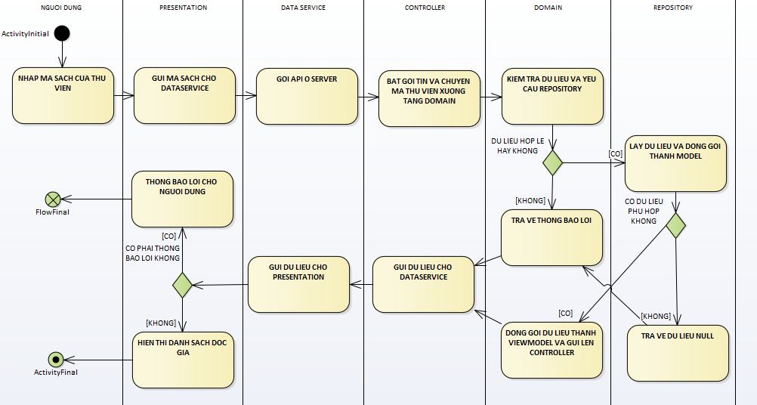

Figure 6 Activity diagram cho use case 35

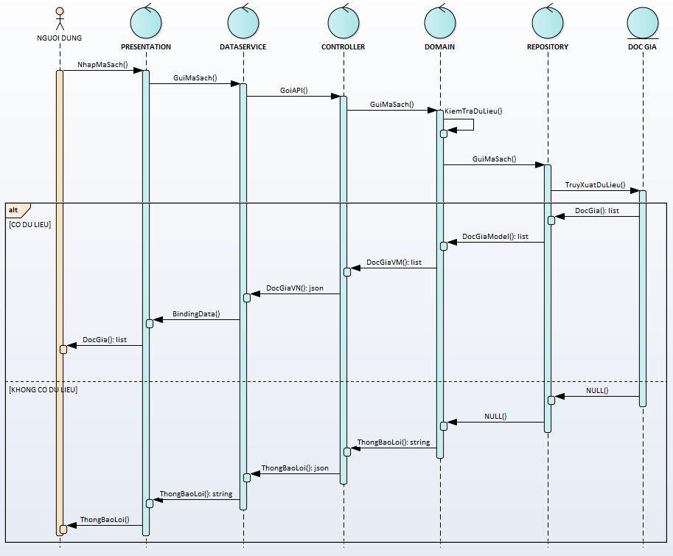

Figure 7 Sequence diagram cho use case 35

## Use case Xem báo cáo sách mượn theo tháng

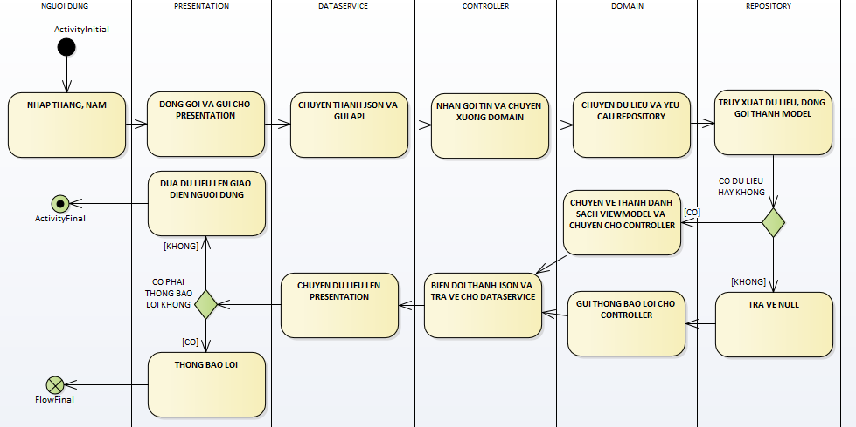

Figure 8 Activity Diagram cho use case 36

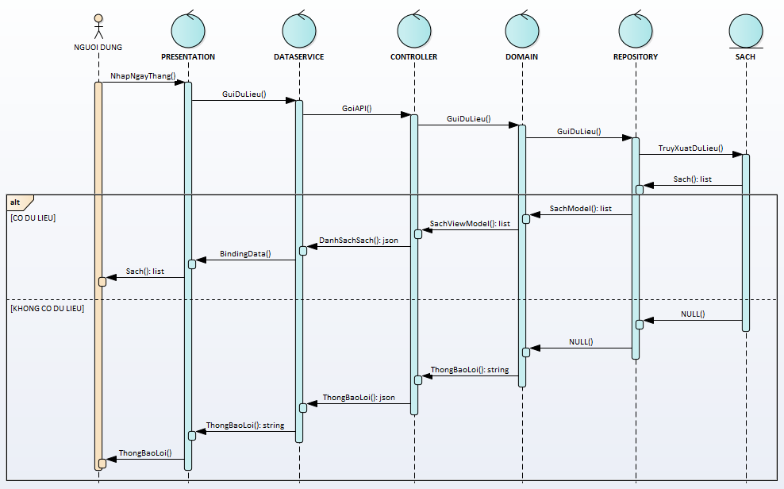

Figure 9 Sequence Diagram cho use case 36

## Use case Xen báo cáo sách trả theo tháng



Figure 10 Activity Diagram cho use case 37



Figure 11 Sequence Diagram cho use case 37

## Use case Xem báo cáo sách được nhập vào hệ thống theo tháng



Figure 12 Activity diagram cho use case 38



Figure 13 Sequence diagram cho use case 38

## Use case Xem báo cáo sách bị mất theo tháng



Figure 14 Activity diagram cho use case 39



Figure 15 Sequence diagram cho use case 39

## Use case Xem báo cáo sách được thanh lý theo tháng



Figure 16 Activity diagram cho use case 40



Figure 17 Sequence diagram cho use case 40

## Use case Thêm nhà xuất bản

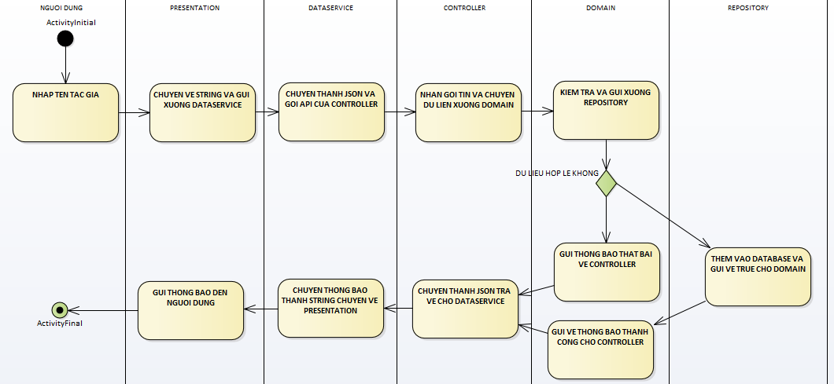

Figure 18 Activity diagram cho use case 41

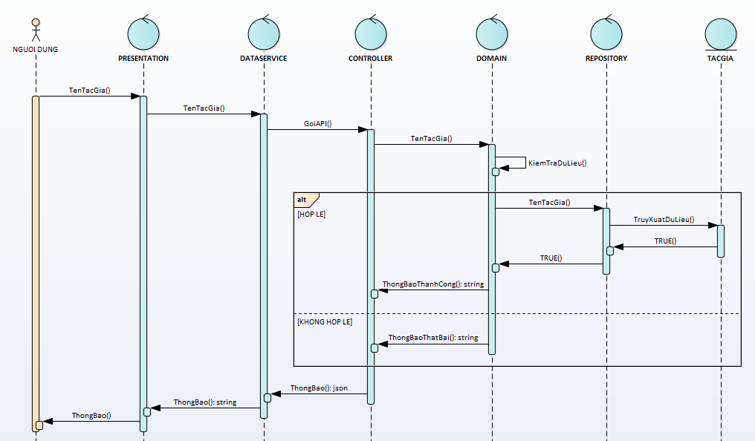

Figure 19 Sequence diagram cho use case 41

## Use case Xóa nhà xuất bản

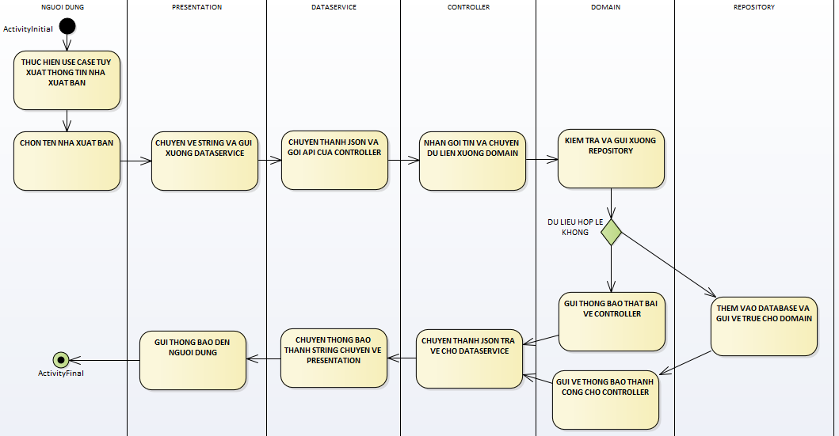

Figure 20 Activity diagram cho use case 42

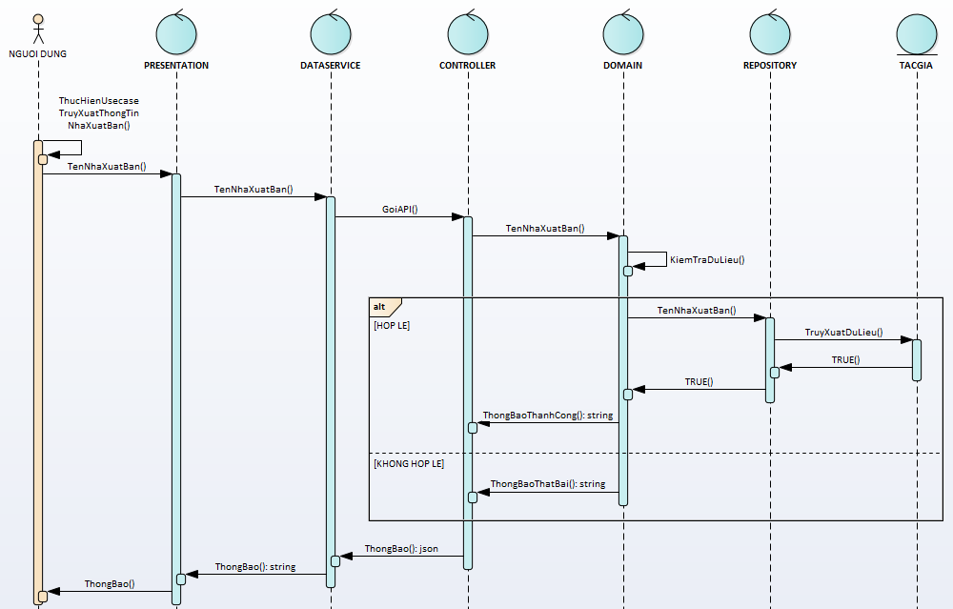

Figure 21 Sequence diagram cho use case 42

## Use case Chỉnh sửa tên nhà xuất bản

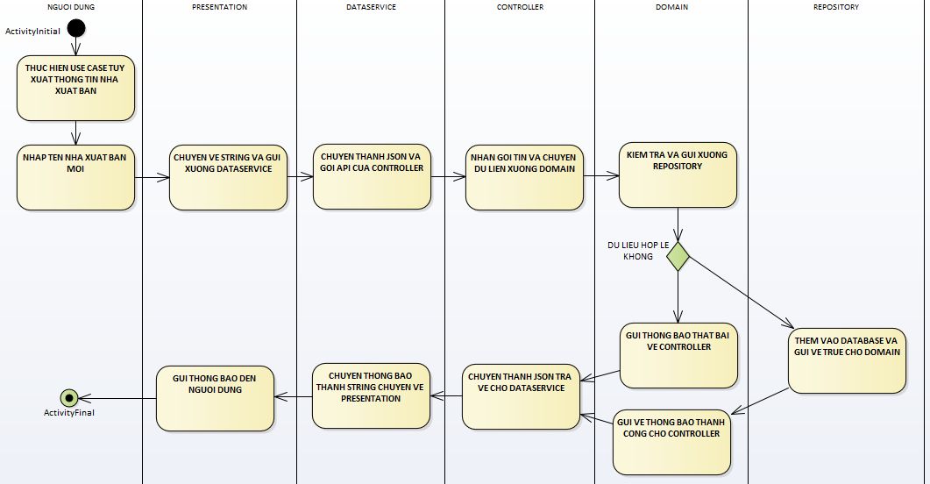

Figure 22 Activity diagram cho use case 43



Figure 23 Sequence diagram cho use case 43

## Use case Xem danh sách nhà xuất bản

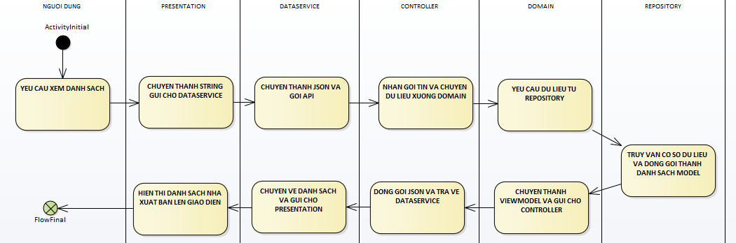

Figure 24 Activity diagram cho use case 44

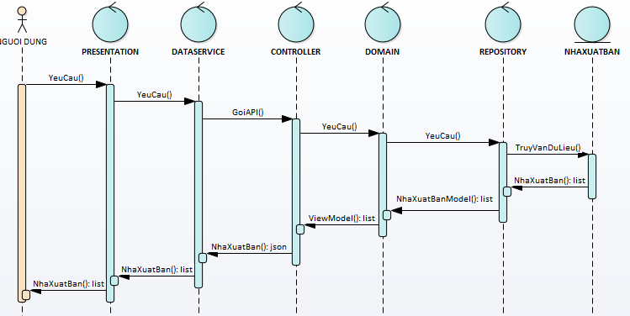

Figure 25 Sequence diagram cho use case 44

## Use case Thêm tác giả



Figure 26 Activity diagram cho use case 45



Figure 27 Sequence diagram cho use case 45

## Use case Xóa tác giả



Figure 28 Activity diagram cho use case 46



Figure 29 Sequence diagram cho use case 46

## Use case Chỉnh sửa tên tác giả



Figure 30 Activity diagram cho use case 47



Figure 31 Sequence diagram cho use case 47

## Use case Xem danh sách tác giả



Figure 32 Activity diagram cho use case 48



Figure 33 Sequence diagram cho use case 48

## Use case Thay đổi thời hạn thẻ thư viện

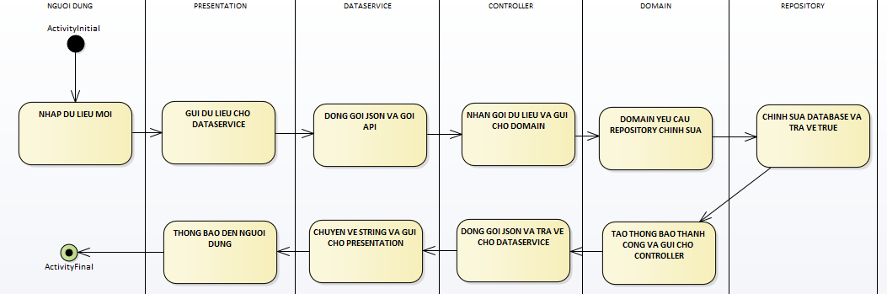

Figure 34 Activity diagram cho use case 49

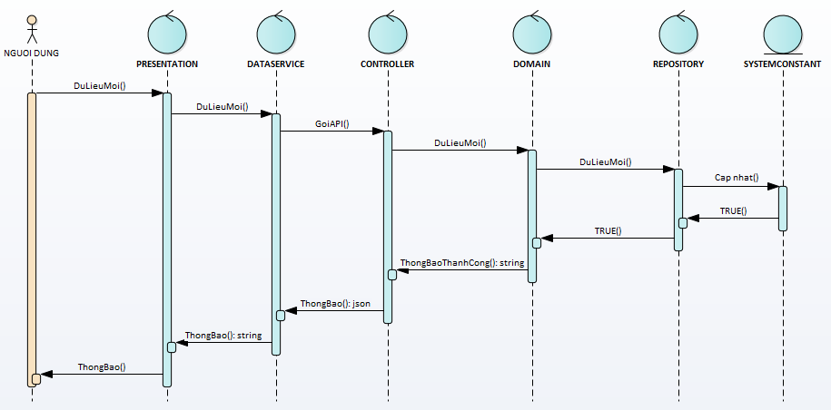

Figure 35 Sequence diagram cho use case 49

## Use case Thay đổi thời gian tối đa mượn sách



Figure 36Activity diagram cho use case 50



Figure 37 Sequence diagram cho use case 50

## Use case Thay đổi số sách tối đa mượn được



Figure 38Activity diagram cho use case 51



Figure 39 Sequence diagram cho use case 51